**Примеры заданий, входящих в состав оценочных средств:**

***Квалификация: Токарь 3-го разряда (3-й уровень квалификации)***

**Задание 1.**

**Установите соответствие между параметром точности станка и схемой его измерения, изображенной на рисунке. Данные правого столбца могут использоваться один раз, несколько раз или не использоваться вообще.**

|  |  |
| --- | --- |
| Параметр точности | Схемы выполнения измерения |
| 1. Одновысотность оси вращения шпинделя передней бабки и оси отверстия пиноли задней бабки  2. Параллельность траектории перемещения верхних салазок суппорта относительно оси вращения шпинделя  3. Радиальное биение наружной центрирующей поверхности шпинделя | А. |
| Б. http://turner.narod.ru/pic/pasport-2.gif |
| В. |
| Г.http://turner.narod.ru/pic/pasport-1.gif |
| Д. http://turner.narod.ru/pic/pasport-2.gif |
| Е. |

**Ответ запишите в таблицу**

|  |  |
| --- | --- |
| Проверяемый параметр | Схемы проверки |
| 1. Одновысотность оси вращения шпинделя передней бабки и оси отверстия пиноли задней бабки |  |
| 2. Параллельность траектории перемещения верхних салазок суппорта относительно оси вращения шпинделя |  |
| 3. Радиальное биение наружной центрирующей поверхности шпинделя |  |

**Задание 2.**

**Какое действие следует выполнять при ежедневном техническом обслуживании токарного станка? Выберите единственный правильный ответ.**

А. Проверка кабельных соединений.

Б. Очистка масляного фильтра.

В. Проверка уровня масла.

Г. Проверка уровня установки станка.

|  |  |
| --- | --- |
| Ответ |  |

**Задание 3.**

**Какие предметы должны располагаться в инструментальной тумбочке на рабочем месте токаря? Выберите несколько правильных ответов.**

А. Режущие инструменты.

Б. Заготовки.

В. Детали.

Г. Измерительные инструменты.

Д. Рабочая одежда.

|  |  |
| --- | --- |
| Ответ |  |

**Задание 4.**

**Где следует хранить ключ, изображенный на рисунке? Выберите единственный правильный ответ.**

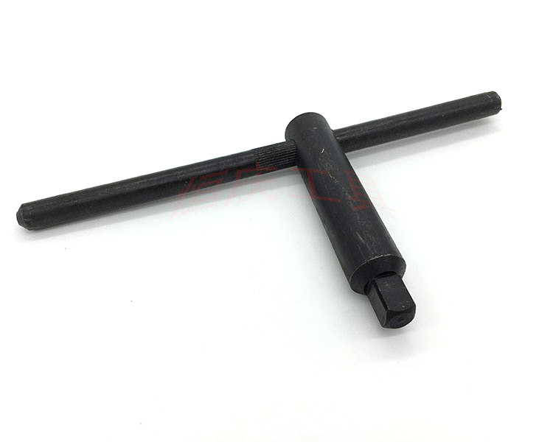

А. На направляющих станка.

Б. На специальном планшете с буртиком.

В. На стеллаже.

Г. На передней бабке.

|  |  |
| --- | --- |
| Ответ |  |

**Задание 5.**

**Какие поверхности детали, изображенной на чертеже, следует изготовить с шероховатостью Ra 6,3 мкм.**

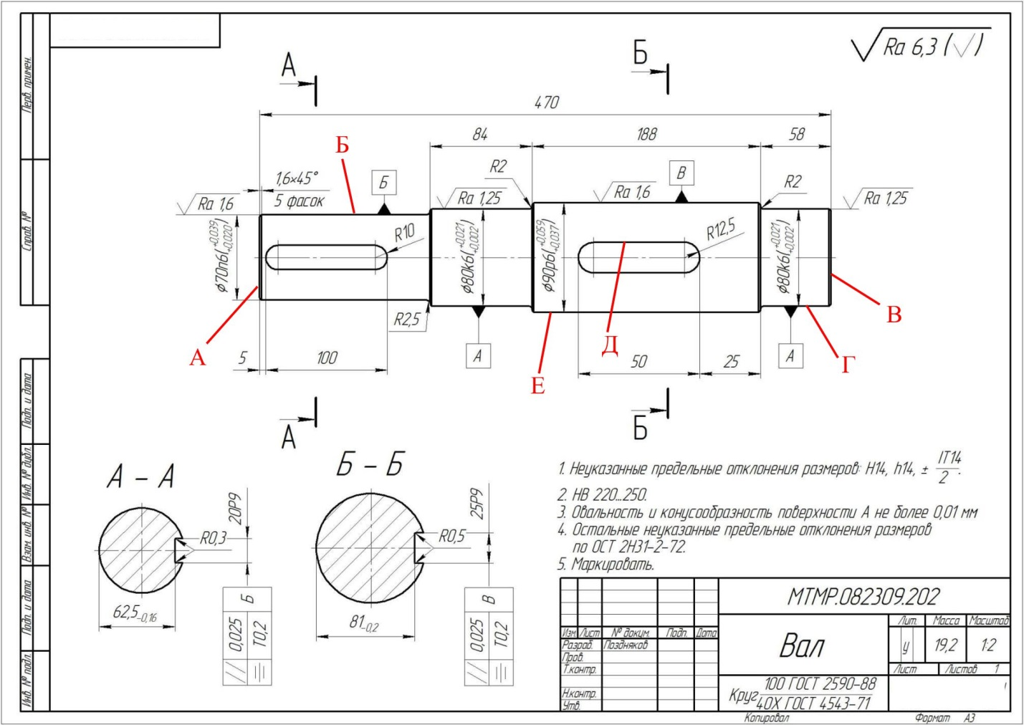

|  |  |
| --- | --- |
| Запишите ответ |  |

**Задание 6.**

**Какой размер должен быть выполнен с наибольшей точностью? Выберите единственный правильный ответ.**

|  |  |  |  |
| --- | --- | --- | --- |
|  |  |  |  |
| А | Б | В | Г |

|  |  |
| --- | --- |
| Ответ |  |

**Задание 7.**

**Какую форму имеет поверхность 1, отмеченная на чертеже? Выберите единственный правильный ответ.**

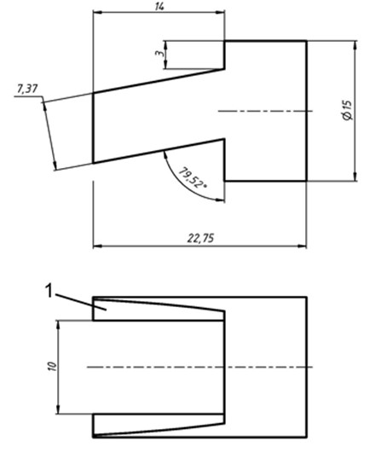

А. Плоскость

Б. Цилиндрическая поверхность

В. Сфера.

Г. Коническая поверхность.

|  |  |
| --- | --- |
| Ответ |  |

**Задание 8.**

**Какая наружная цилиндрическая поверхность детали, изображенной на чертеже, имеет минимальный допуск. Запишите диаметр этой поверхности и величину допуска в микрометрах.**

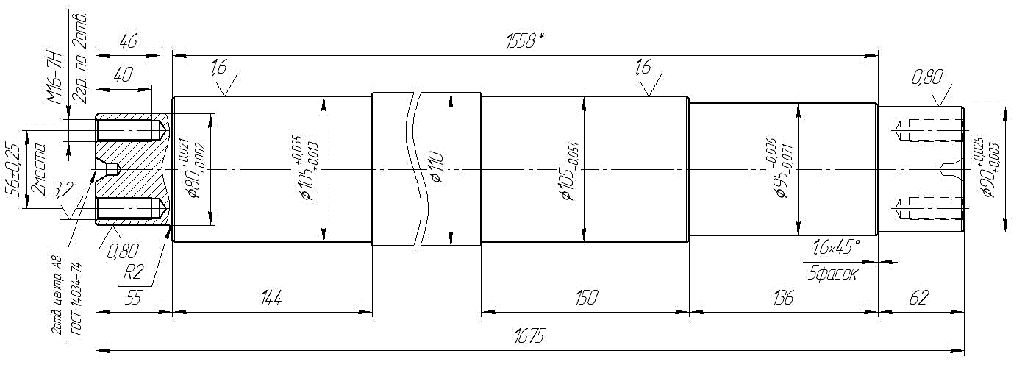

|  |  |  |
| --- | --- | --- |
| Запишите ответ | Диаметр поверхности, мм |  |
| Запишите ответ | Допуск, мкм |  |

**Задание 9.**

**В каких случаях фактический размер вала гарантированно больше номинала? Выберите несколько правильных ответов.**

А. ∅40d11.

Б. ∅40f9.

В. ∅40h6

Г. ∅40p7.

Д. ∅40s8.

|  |  |
| --- | --- |
| Ответ |  |

**Задание 10.**

**Установите соответствие между названиями допусков формы поверхности и знаками, используемыми для их обозначения на чертежах. Данные правого столбца могут использоваться один раз, несколько раз или не использоваться вообще.**

|  |  |
| --- | --- |
| Название допуска формы | Обозначение допуска формы |
| 1. Допуск прямолинейности  2. Допуск цилиндричности  3. Допуск плоскостности | А. |
| Б. |
| В. |
| Г. |

**Ответ запишите в таблицу**

|  |  |
| --- | --- |
| Название допуска формы | Обозначение допуска формы |
| 1. Допуск прямолинейности |  |
| 2. Допуск цилиндричности |  |
| 3. Допуск плоскостности |  |

**Задание 11.**

**Установите соответствие целесообразного применения токарного центра и его названия. Данные правого столбца могут использоваться один раз, несколько раз или не использоваться вообще.**

|  |  |
| --- | --- |
| Применение | Тип заднего центра |
| 1. Для обработки при высокой частоте вращения шпинделя  2. Для обеспечения точных размеров ступеней валов вдоль оси  3. Для обработки деталей со смещением задней бабки  4. Для передачи крутящего момента | А. Рифленый центр |
| Б. Вращающийся центр  http://ok-t.ru/studopediaru/baza11/193140280825.files/image624.jpg |
| В. Плавающий центр |
| Г. Обратный центр |
| Д. Упорный центр |

**Ответ запишите в таблицу.**

| Применение | Тип заднего центра |
| --- | --- |
| 1. Для обработки при высокой частоте вращения шпинделя |  |
| 2. Для обеспечения точных размеров ступеней валов вдоль оси |  |
| 3. Для уменьшения радиальных биений заготовки |  |
| 4. Для передачи крутящего момента |  |

**Задание 12.**

**Какие приспособления следует применять при обработке цилиндрического вала диаметром 50 мм и длиной 800 мм на токарном станке. Выберите несколько правильных ответов.**

А. Четырехкулачковый патрон.

Б. Люнет.

В. Вращающийся задний центр.

Г. Рифленый задний центр

Д. Копирная линейка

|  |  |
| --- | --- |
| Ответ |  |

**Задание 13.**

**Где получают инструменты, необходимые для изготовления партии деталей. Выберите единственный правильный ответ.**

А. На центральном складе.

Б. У начальника цеха.

В. У бригадира.

Г. В инструментально-раздаточной кладовой.

|  |  |
| --- | --- |
| Ответ |  |

**Задание 14.**

**Расположите марки твердого сплава в порядке возрастания ударной прочности.**

А. ВК6.

Б. ВК10.

В. Т15К6.

Г. Т5К10

**Запишите последовательность в таблицу.**

|  |  |  |  |
| --- | --- | --- | --- |
| 1 | 2 | 3 | 4 |
|  |  |  |  |

**Задание 15.**

**Режущие пластины с какой маркировкой следует использовать для обработки стали? Выберите единственный правильный ответ.**

А. P (синяя).

Б. K (красная).

В. M (желтая).

Г. N (зеленая).

Д. S (коричневая).

Е. H (серая).

|  |  |
| --- | --- |
| Ответ |  |

**Задание 16.**

**Продолжите высказывание. Выберите несколько правильных ответов. При уменьшении угла в плане φ …**

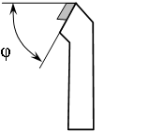

А. … толщина сечения срезаемого слоя уменьшается.

Б. … толщина сечения срезаемого слоя увеличивается.

В. … толщина сечения срезаемого слоя не изменяется.

Г. … ширина сечения срезаемого слоя уменьшается.

Д. … ширина сечения срезаемого слоя увеличивается.

Е. … ширина сечения срезаемого слоя не изменяется.

|  |  |
| --- | --- |
| Ответ |  |

**Задание 17.**

**Установите соответствие вида осевого режущего инструмента и его изображения. Данные правого столбца могут использоваться один раз, несколько раз или не использоваться вообще.**

|  |  |
| --- | --- |
| Вид осевого режущего инструмента | Изображение |
| 1. Конический зенкер  2. Коническая черновая развертка  3. Цилиндрическая развертка  4. Зенкер | А. http://repirk.ru/d/28897/d/razvertki.png |
| Б.  http://met-all.org/wp-content/uploads/2017/01/razvert-konich-452.jpg |
| В. |
| Г. |
| Д. |
| Е. https://avatars.mds.yandex.net/get-marketpic/177631/market_yGHlcbUg86T8czFx1k7b6Q/orig |

**Ответ запишите в таблицу.**

|  |  |
| --- | --- |
| Вид осевого режущего инструмента | Изображение |
| 1. Конический зенкер |  |
| 2. Коническая черновая развертка |  |
| 3. Цилиндрическая развертка |  |
| 4. Зенкер |  |

**Задание 18.**

**Какая должна быть технологическая последовательность применения режущих инструментов для изготовления отверстия по 9 квалитету точности. Выберите единственный правильный ответ.**

А. Сверло.

Б. Сверло + Зенкер.

В. Сверло + Зенкер + Черновая развертка.

Г. Сверло + Зенкер + Чистовая развертка.

Д. Сверло + Зенкер + Черновая развертка + Чистовая развертка.

|  |  |
| --- | --- |
| Ответ |  |

**Задание 19.**

**Какая величина угла при вершине у резьбового резца для изготовления резьбы, изображенной на рисунке?**

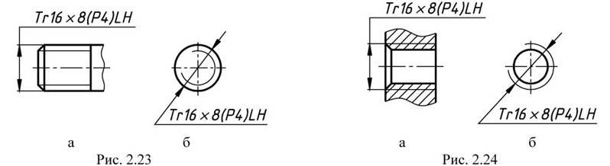

|  |  |
| --- | --- |
| Запишите ответ |  |

**Задание 20.**

**Как следует правильно устанавливать расточной резец относительно линии оси центров? Выберите единственный правильный ответ.**

А. Несколько ниже линии центров.

Б. Точно по линии центров.

В. Несколько выше линии центров.

Г. Не важно.

|  |  |
| --- | --- |
| Ответ |  |

**Задание 21.**

**Какая погрешность возникает при установке резьбового резца выше или ниже линии оси центров? Выберите единственный правильный ответ.**

А. Нарушается симметричность профиля резьбы.

Б. Изменяется внутренний диаметр резьбы.

В. Изменяется средний диаметр резьбы.

Г. Искажается профиль резьбы.

|  |  |
| --- | --- |
| Ответ |  |

**Задание 22.**

**Как следует устанавливать развертку ∅20 мм с коническим хвостовиком в пиноль задней бабки токарного станка с высотой центров более 200 мм. Выберите единственный правильный ответ.**

А. В трехкулачковый патрон.

Б. При помощи переходных конических втулок.

В. При помощи специального компенсирующего патрона.

Г. Непосредственно в отверстие пиноли.

|  |  |
| --- | --- |
| Ответ |  |

**Задание 23.**

**Установите соответствие между составляющей силы резания и утверждением, которое ее характеризует. Данные правого столбца могут использоваться один раз, несколько раз или не использоваться вообще.**

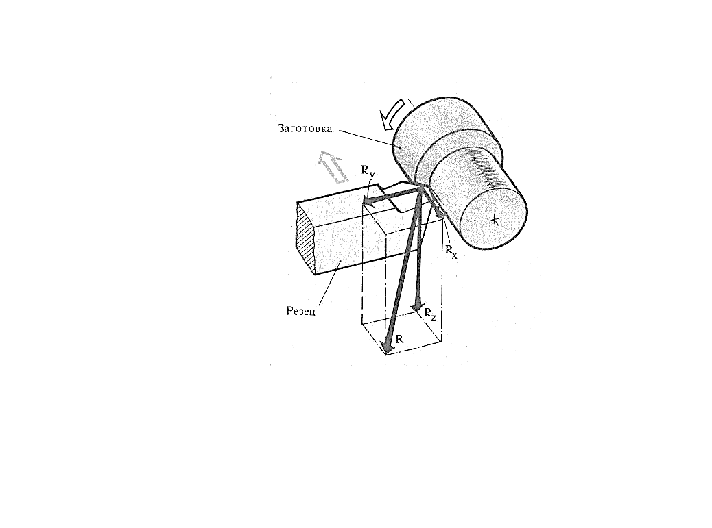

|  |  |
| --- | --- |
| Обозначение проекции силы резания | Утверждение |
| 1. Px  2. Py  3. Pz | А. По этой силе рассчитывают прочность закрепления резца в резцедержателе |
| Б. По этой силе рассчитывают крутящий момент на приводе главного движения. |
| В. Эта сила направлена в сторону, противоположную направлению движения подачи |
| Г. Эта сила является наибольшей из всех составляющих силы резания |
| Д. Эта сила уменьшается при увеличении угла в плане |

**Ответ запишите в таблицу**

|  |  |
| --- | --- |
| Обозначение проекции силы резания | Утверждение |
| 1. Px |  |
| 2. Py |  |
| 3. Pz |  |

**Задание 24.**

**Какие параметры обработанного отверстия изменятся в результате изнашивания развертки? Выберите несколько правильных ответов.**

А. Диаметр.

Б. Прямолинейность оси.

В. Увод оси.

Г. Шероховатость поверхности.

Д. Появится огранка

|  |  |
| --- | --- |
| Ответ |  |

**Задание 25.**

**Каким элементом следует воспользоваться для фиксации задней бабки при сверлении отверстия? 41. Выберите один правильный ответ.**

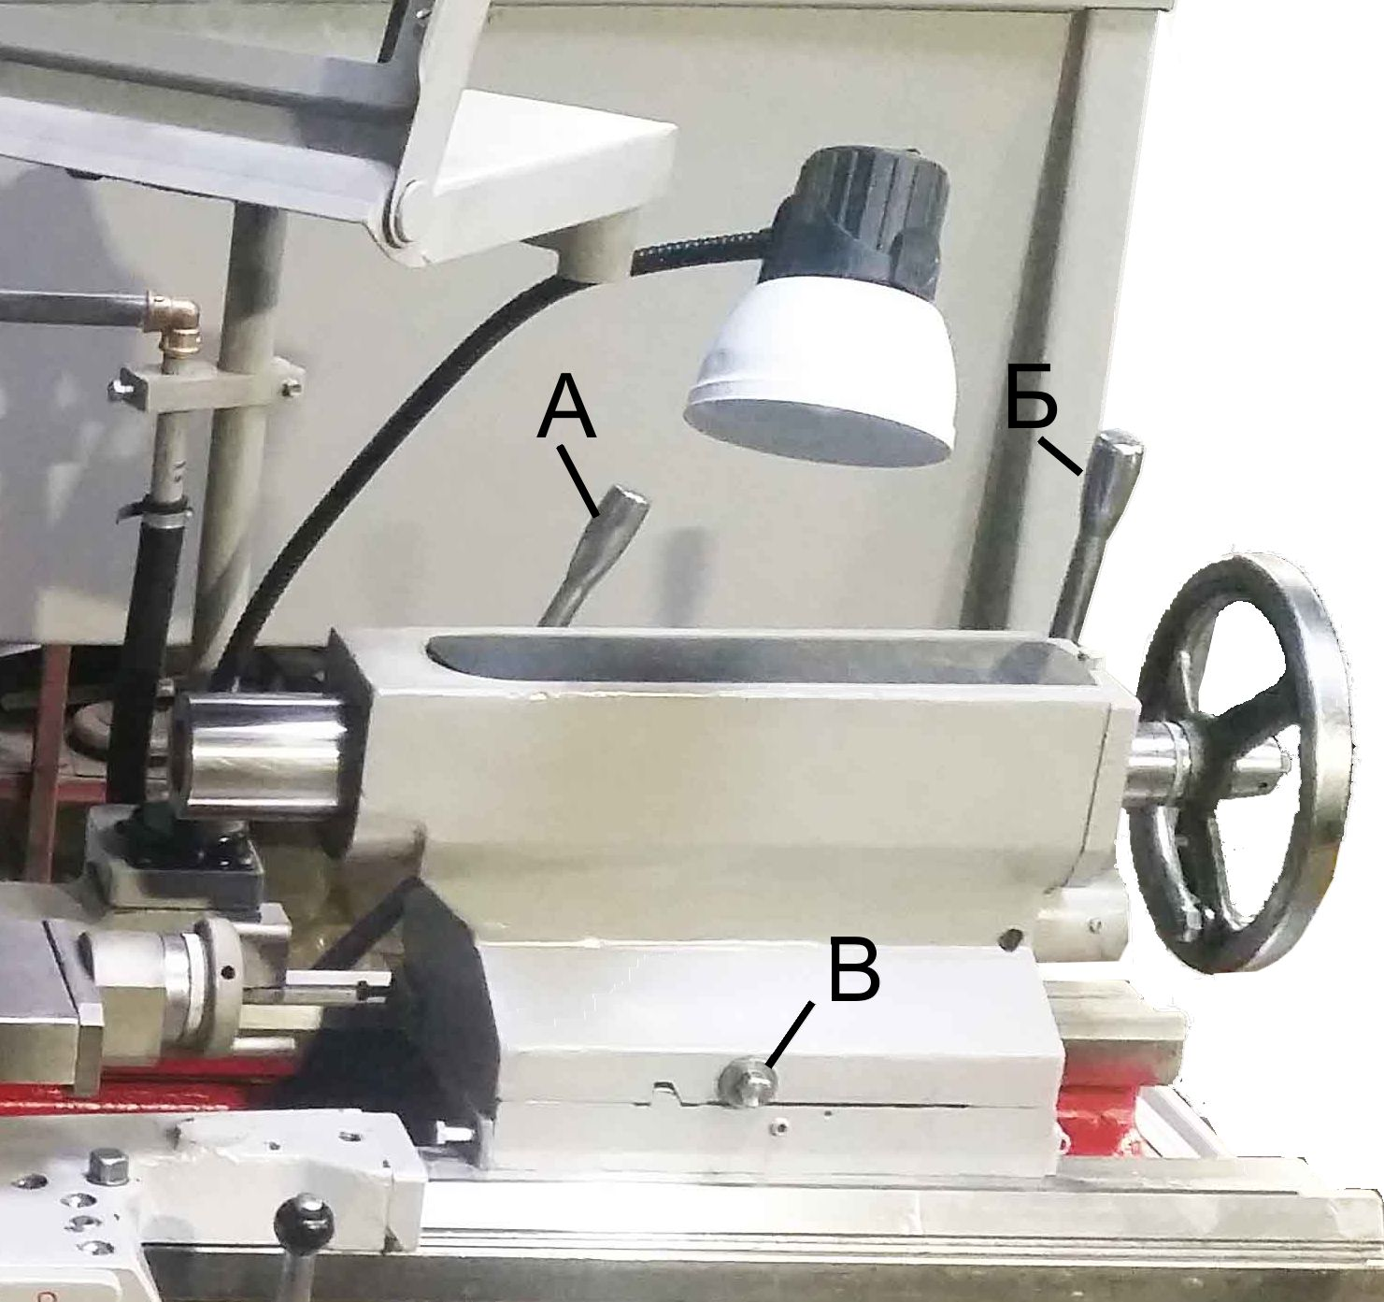

А. Только А

Б. Только Б

В. Только В

Г. Одновременно А и Б

Д. Фиксация не требуется

|  |  |
| --- | --- |
| Ответ |  |

**Задание 26.**

**Установите соответствие между органом управления токарного станка и обозначением его позиции.**

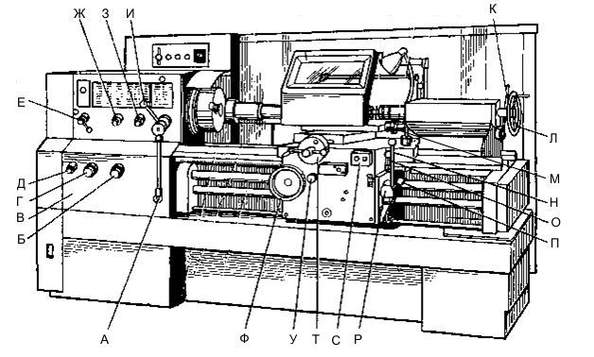

**Ответ запишите в таблицу**

|  |  |
| --- | --- |
| Орган управления токарного станка | Позиция на рисунке |
| 1. Кнопка включения/выключения главного электродвигателя |  |
| 2. Маховик продольного перемещения суппорта |  |
| 3. Рукоятка управления фрикционной муфтой главного привода |  |
| 4. Рукоятка управления изменением направления вращения шпинделя и его остановкой |  |

**Задание 27.**

**Отметьте действия, которые надо выполнить при настройке токарного станка для нарезания резцом стандартной метрической резьбы. Выберите несколько правильных ответов.**

А. Подобрать и установить гитару сменных зубчатых колес.

Б. Установить резьбовой резец.

В. Установить частоту вращения шпинделя.

Г. Установить величину продольной подачи, равную шагу резьбы.

Д. Рассчитать шаг резьбы.

|  |  |
| --- | --- |
| Ответ |  |

**Задание 28.**

**Что используют для выверки заготовки с точностью до 0,02 мм? Выберите единственный правильный ответ.**

А. Мелок.

Б. Микрометр.

В. Штангенрейсмас.

Г. Индикатор часового типа.

|  |  |
| --- | --- |
| Ответ |  |

**Задание 29.**

**При какой схеме подрезки торца может возникнуть вогнутость торца? Выберите единственный правильный ответ.**

|  |  |
| --- | --- |
| А. | Б. |
| В. | Г. |

|  |  |
| --- | --- |
| Ответ |  |

**Задание 30.**

**Какой люнет следует использовать при чистовой проточке нежесткого вала с большой частотой вращения? Выберите единственный правильный ответ.**

А. Подвижный с бронзовыми кулачками.

Б. Неподвижный с бронзовыми кулачками.

В. Подвижный с роликовыми кулачками.

Г. Неподвижный с роликовыми кулачками.

|  |  |
| --- | --- |
| Ответ |  |

**Задание 31.**

**Какой тип заднего центра следует применять при обработке конической поверхности способом смещения задней бабки? Выберите единственный правильный ответ.**

|  |  |
| --- | --- |
|  |  |
| А | Б |
|  |  |
| В | Г |
|  |  |
| Д | Е |

|  |  |
| --- | --- |
| Ответ |  |

**Задание 32.**

**Зачем резьбовой резец для трапецеидальной резьбы разворачивают вокруг оси резца на угол подъема резьбы (так, чтобы его режущая кромка была перпендикулярна винтовой резьбовой канавке)? Выберите единственный правильный ответ.**

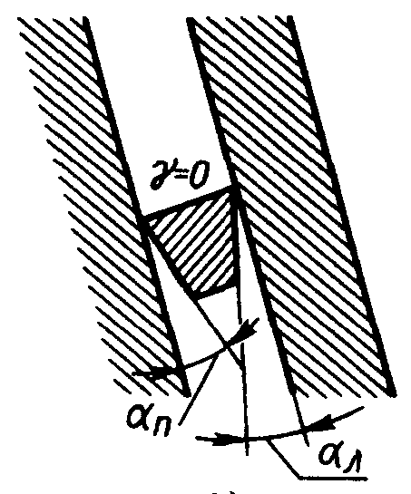

А. Чтобы задние углы на правой и левой режущих кромках были одинаковыми.

Б. Чтобы передние углы на правой и левой режущих кромках были одинаковыми

В. Чтобы обеспечить необходимый средний диаметр резьбы.

Г. Чтобы не вносить искажения в профиль резьбы.

|  |  |
| --- | --- |
| Ответ |  |

**Задание 33.**

**Определите тангенс угла, на который надо развернуть салазки при обработке конической поверхности с конусностью 1:5?**

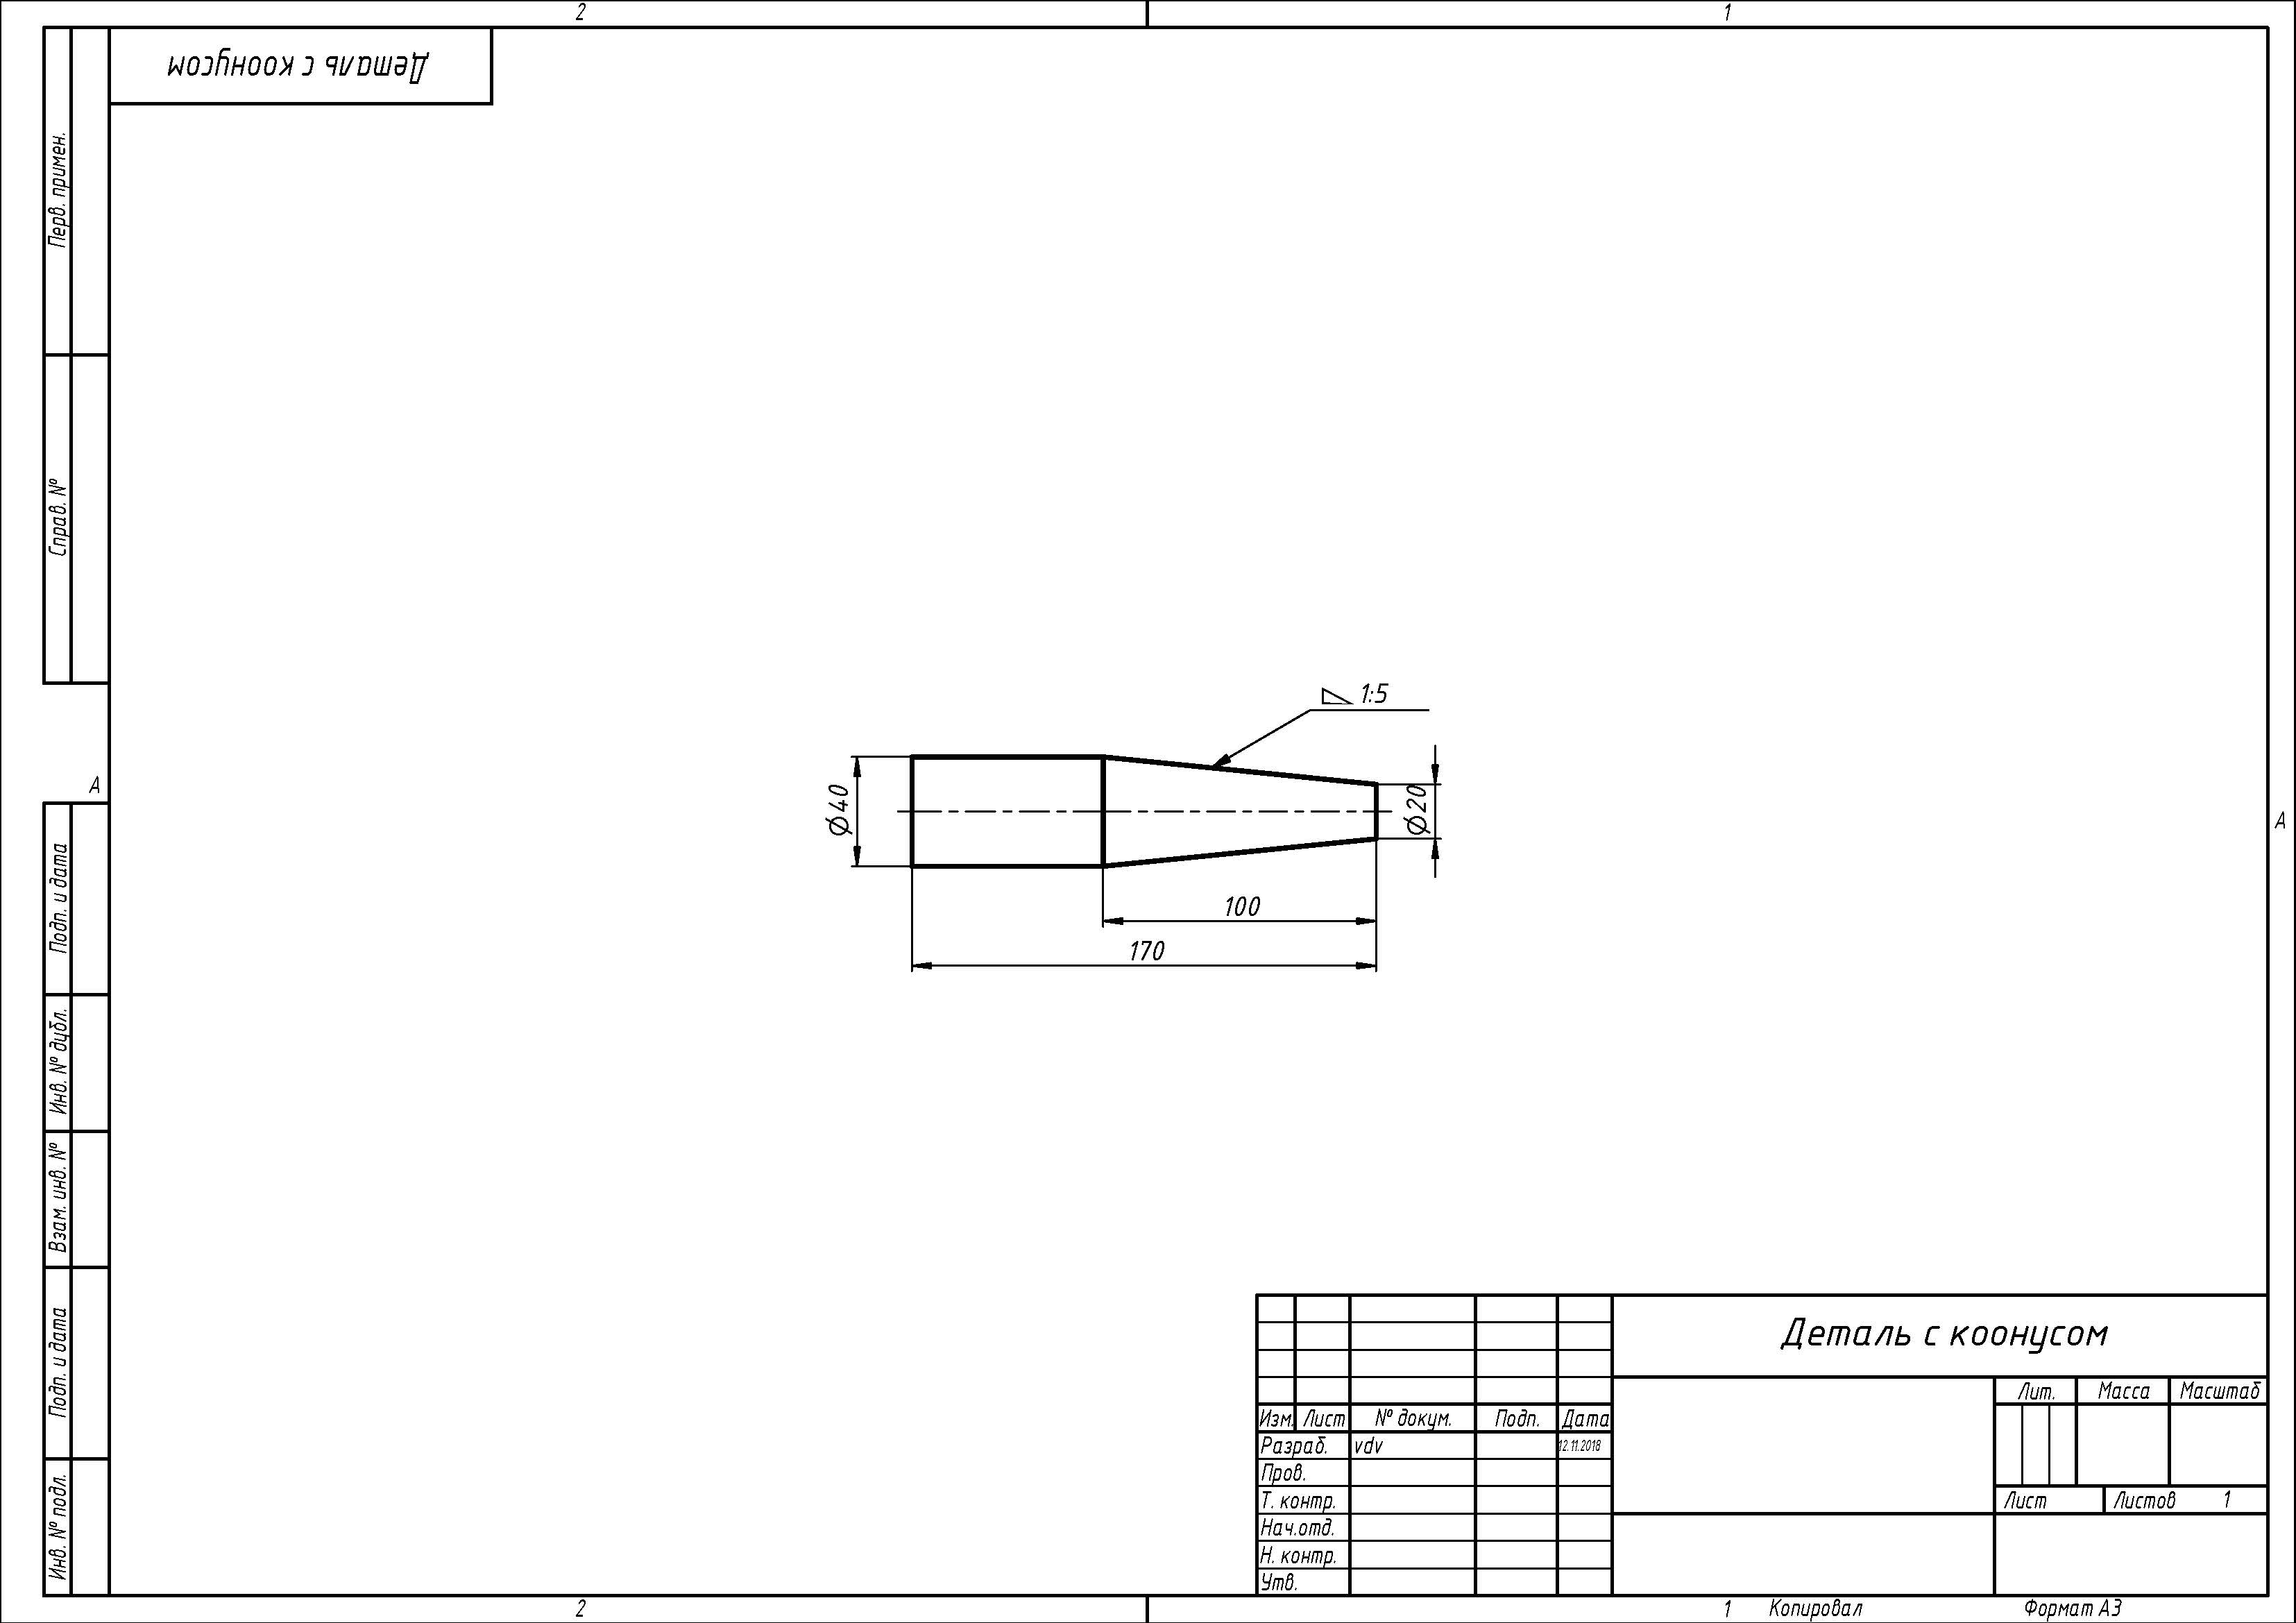

|  |  |
| --- | --- |
| Запишите ответ |  |

**Задание 34.**

**Определите тангенс угла подъема витка резьбы диаметром 30 мм и шагом 3 мм.**

|  |  |
| --- | --- |
| Запишите ответ |  |

**Задание 35.**

**Смазочно-охлаждающая жидкость какого типа обеспечивает лучшее охлаждающее действие? Выберите единственный правильный ответ.**

А. Эмульсия воды в масле.

Б. Эмульсия масла в воде.

В. Минеральное масло.

Г. Синтетическое масло.

|  |  |
| --- | --- |
| Ответ |  |

**Задание 36.**

**Какова возможная причина получения после развертывания отверстия диаметром меньше требуемого? Выберите единственный правильный ответ.**

А. Развертка изношена.

Б. Большое биение зубьев развертки.

В. Использование жесткого патрона для закрепления развертки.

Г. Недостаточный припуск на развертывание.

|  |  |
| --- | --- |
| Ответ |  |

**Задание 37.**

**Какова причина получения несимметричного профиля резьбы после нарезания резцом? Выберите единственный правильный ответ.**

А. Неправильно настроена величина подачи.

Б. Большая глубина врезания.

В. Резец установлен не по линии оси центров.

Г. Резец установлен не перпендикулярно оси детали.

|  |  |
| --- | --- |
| Ответ |  |

**Задание 38.**

**Установите соответствие обрабатываемого материала и рекомендуемой формы заточки резцов из твердого сплава. Данные правого столбца могут использоваться один раз, несколько раз или не использоваться вообще.**

|  |  |
| --- | --- |
| Обрабатываемые материалы | Форма заточки |
| 1. Коррозионностойкие стали с σВ≤850 МПа  2. Сталь и стальные отливки с σВ>800 МПа, черновая обработка, обработка в условиях жесткой технологической системы  3. Серый чугун, бронза, другие хрупкие материалы | А. Плоская с положительным передним углом |
| Б. Плоская с положительным передним углом и отрицательной фаской |
| В. Плоская с отрицательным передним углом |
| Г. Криволинейная с отрицательной фаской |

**Ответ запишите в таблицу**

|  |  |
| --- | --- |
| Обрабатываемые материалы | Форма заточки |
| 1. Коррозионностойкие стали с σВ≤850 МПа |  |
| 2. Сталь и стальные отливки с σВ>800 МПа, черновая обработка, обработка в условиях жесткой технологической системы |  |
| 3. Серый чугун, бронза, другие хрупкие материалы |  |

**Задание 39.**

**Установите соответствие обрабатываемого материала и рекомендуемого угла 2φ сверла. Данные правого столбца могут использоваться один раз, несколько раз или не использоваться вообще.**

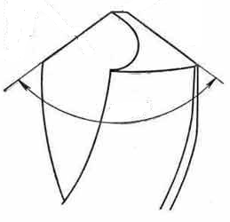

2φ

|  |  |
| --- | --- |
| Материал заготовки | Угол 2φ, град |
| 1. Сталь коррозионностойкая, высокопрочная, жаростойкие сплавы  2. Чугун средней твердости, бронза твердая  3. Сталь конструкционная и инструментальная | А. 70…85 |
| Б. 90…100 |
| В. 116…120 |
| Г. 125…150 |

**Ответ запишите в таблицу**

|  |  |
| --- | --- |
| Материал заготовки | Угол 2φ, град |
| 1. Сталь коррозионностойкая, высокопрочная, жаростойкие сплавы |  |
| 2. Чугун средней твердости, бронза твердая |  |
| 3. Сталь конструкционная и инструментальная |  |

**Задание 40.**

**Какой должен быть зазор между подручником и поверхностью шлифовального круга при заточке резца на точильно-шлифовальном станке? Выберите единственный правильный ответ.**

А. Не более 1 мм

Б. Не более 3 мм

В. Не более 5 мм

Г. Не регламентировано

|  |  |
| --- | --- |
| Ответ |  |

**Задание 41.**

**Установите соответствие поверхности шлифовального круга, которой следует выполнять затачивание, и затачиваемой поверхности режущей части. Данные правого столбца могут использоваться один раз, несколько раз или не использоваться вообще.**

|  |  |
| --- | --- |
| Поверхность шлифовального круга | Затачиваемая поверхность резца |
| 1. Периферийная поверхность  2. Торец | А. Главная задняя |
| Б. Вспомогательная задняя |
| В. Передняя |

**Ответ запишите в таблицу**

|  |  |
| --- | --- |
| Поверхность шлифовального круга | Затачиваемая поверхность резца |
| 1. Периферийная поверхность |  |
| 2. Торец |  |

**Задание 42.**

**Установите последовательность переточки твердосплавных резцов с преобладающим износом по передней поверхности и формой заточки, показанной на рисунке?**

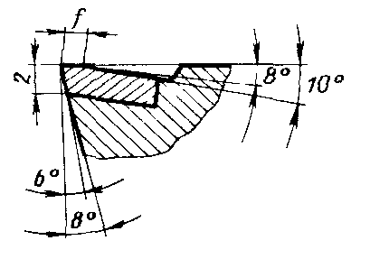

А. Шлифование задних поверхностей по твердосплавной пластине на угол 6°

Б. Шлифование передней поверхности на угол 10°

В. Шлифование фаски на передней поверхности на угол 8°

Г. Шлифование задних поверхностей по державке на угол 8°

**Запишите последовательность в таблицу.**

|  |  |  |  |
| --- | --- | --- | --- |
| 1 | 2 | 3 | 4 |
|  |  |  |  |

**Задание 43.**

**Установите соответствие между элементом конструкции угломера, изображенного на рисунке, и обозначением его позиции.**

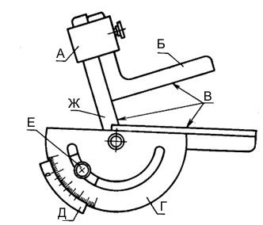

**Ответ запишите в таблицу**

| Элемент конструкции угломера | Позиция |
| --- | --- |
| 1. Стопор |  |
| 2. Измерительные поверхности |  |
| 3. Зажим |  |

**Задание 44.**

**Установите соответствие между элементом конструкции настольного угломера, изображенного на рисунке, и обозначением его позиции.**

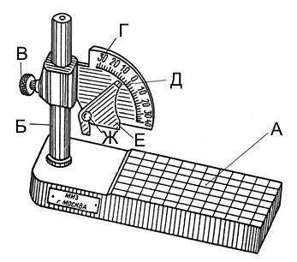

**Ответ запишите в таблицу**

| Элемент конструкции угломера | Позиция |
| --- | --- |
| 1. Указатель |  |
| 2. Фиксатор перемещений сектора |  |
| 3. Пластина с измерительными поверхностями |  |

**Задание 45.**

**Установите соответствие схемы контроля и контролируемого параметра резца после заточки. Данные правого столбца могут использоваться один раз, несколько раз или не использоваться вообще.**

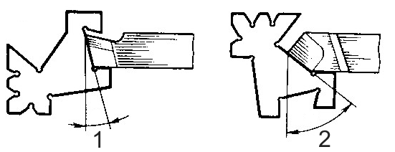

**Ответ запишите в таблицу**

|  |  |
| --- | --- |
| Схема контроля | Контролируемый параметр |
| 1.  2. | А. Главный угол в плане |
| Б. Передний угол |
| В. Угол резания |
| Г. Главный задний угол |
| Д. Угол при вершине |

**Задание 46.**

**Установите соответствие схемы контроля и контролируемого параметра резца после заточки. Данные правого столбца могут использоваться один раз, несколько раз или не использоваться вообще.**

**Какие параметры сверла после заточки контролируют угломером как показано на рисунке? Впишите их буквенное обозначение.**

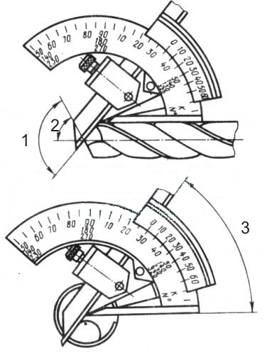

**Ответ запишите в таблицу**

| Номер на рисунке | Контролируемый параметр |
| --- | --- |
| 1.  2.  3. | А. Угол заострения |
| Б. Угол при вершине сверла |
| В. Угол наклона поперечной кромки |
| Г. Главный угол в плане |
| Д. Угол наклона винтовых канавок |

**Задание 47.**

**Для каких измерений может применяться штангенциркуль ШЦ I-125-0,1 ГОСТ 166-89? Выберите несколько правильных ответов.**

А. Измерение наружного диаметра 50 мм.

Б. Измерение внутреннего диаметра 150 мм.

В. Измерение наружного диаметра 150 мм.

Г. Измерение внутреннего диаметра 50 мм.

Д. Измерение глубины отверстия Ø2 мм.

|  |  |
| --- | --- |
| Ответ |  |

**Задание 48.**

**Установите соответствие между элементом конструкции штангенциркуля, изображенного на рисунке, и обозначением его позиции.**

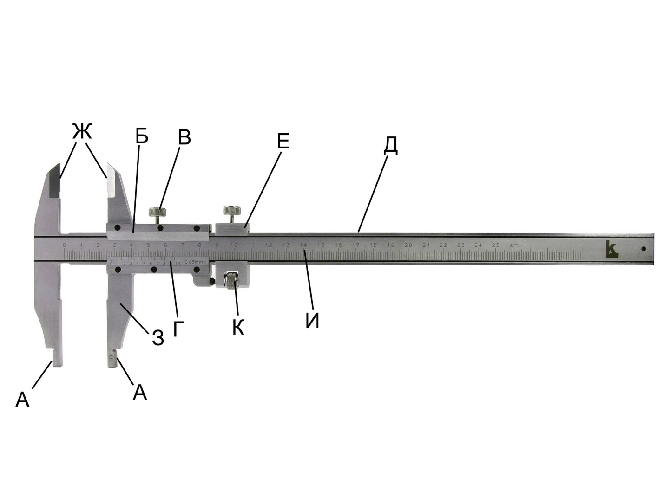

**Ответ запишите в таблицу**

|  |  |
| --- | --- |
| Элемент конструкции штангенциркуля | Позиция |
| 1. Губки с кромочными измерительными поверхностями |  |
| 2. Штанга |  |
| 3. Шкала нониуса |  |

**Задание 49.**

**Установите соответствие между элементом конструкции микрометрического глубиномера, изображенного на рисунке, и обозначением его позиции.**

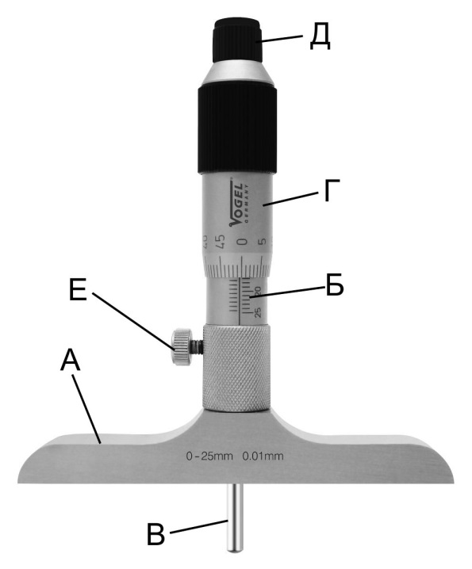

**Ответ запишите в таблицу**

|  |  |
| --- | --- |
| Элемент конструкции глубиномера | Позиция |
| 1. Барабан |  |
| 2. Трещотка |  |
| 3. Стебель |  |

**Задание 50.**

**При каком сочетании результатов контроля диаметра отверстия проходным и непроходным калибрами деталь будет годна. Выберите единственный правильный ответ.**

|  |  |  |
| --- | --- | --- |
|  | Калибр-пробка ПР… | Калибр-пробка НЕ … |
| А | … проходит в резьбу | … проходит в резьбу |
| Б | … не проходит в резьбу | … проходит в резьбу |
| В | … проходит в резьбу | … не проходит в резьбу |
| Г | … не проходит в резьбу | … не проходит в резьбу |

|  |  |
| --- | --- |
| Ответ |  |

**Задание 51.**

**Какие измерительные инструменты можно использовать для контроля наружной резьбы. Выберите несколько правильных ответов.**

|  |  |
| --- | --- |
| https://obergverktoy.no/sites/default/files/varegruppebilder/40zre.jpg | https://a3-eng.com/images/stories/virtuemart/product/img_394860.jpg |
| А | Б |
| Картинки по запросу калибр резьбовой | https://avatars.mds.yandex.net/get-marketpic/250456/market_14wxpbGY4WYcHb-qJZ-D3g/orig |
| В | Г |
| Картинки по запросу калибр резьбовой | http://midas-tool.ru/import/data/images/84353cbf-b9e7-11dc-8d73-0020ed71f0d2/a49678a9-d43a-11e3-b8d5-001e674a7d00.JPEG |
| Д | Е |
| http://skladinstrumentov.ru/image/802/99770.jpg |  |
| Ж | З |

|  |  |
| --- | --- |
| Ответ |  |

**Задание 52.**

**Установите соответствие между параметрами резьбы и схемами измерения, представленными на рисунках? Данные правого столбца могут использоваться один раз, несколько раз или не использоваться вообще.**

|  |  |
| --- | --- |
| Измеряемый параметр резьбы | Схема измерения |
| 1. Внутренний диаметр резьбы  2. Средний диаметр резьбы | А. http://cncnc.ru/documentation/turning_lathe/dir1/pic2/rezba8-4.gif |
| Б. http://cncnc.ru/documentation/turning_lathe/dir1/pic2/rezba8-4.gif |
| В. http://cncnc.ru/documentation/turning_lathe/dir1/pic2/rezba8-4.gif |

**Ответ запишите в таблицу**

|  |  |
| --- | --- |
| Измеряемый параметр резьбы | Схема измерения |
| 1. Внутренний диаметр резьбы |  |
| 2. Средний диаметр резьбы |  |

**Задание 53.**

**Образец шероховатости какой формы следует использовать при оценке шероховатости поверхности 3? Выберите единственный правильный ответ.**

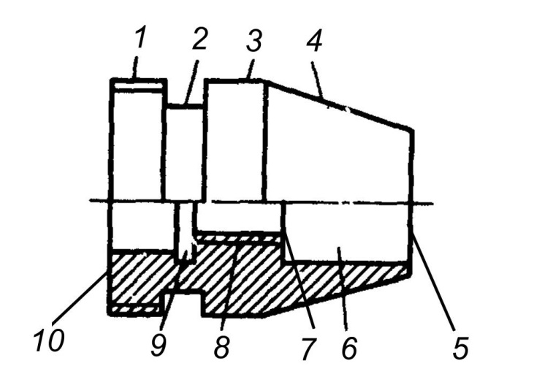

1. Плоской формы.

2. Цилиндрической выпуклой формы.

3. Цилиндрической вогнутой формы.

4. Конической формы.

|  |  |
| --- | --- |
| Ответ |  |

**Задание 54.**

**Какие средства пожаротушения следует использовать при возгорании электрошкафа токарного станка? Выберите несколько правильных ответов.**

А. Вода

Б. Воздушно-пенный огнетушитель

В. Порошковый огнетушитель

Г. Углекислотный огнетушитель

Д. Хладоновый огнетушитель

|  |  |
| --- | --- |
| Ответ |  |

**Задание 55.**

**От чего предохраняют токаря защитный щиток (экран)? Выберите несколько правильных ответов.**

А. Частиц стружки.

Б. Яркого света

В. Капель СОЖ.

Г. Пыли.

Д. Теплового излучения.

|  |  |
| --- | --- |
| Ответ |  |

***Квалификация: Фрезеровщик 6-го разряда (4 уровень квалификации)***

**Задание 1.**

**Укажите вид, которого не хватает для полного представления о детали для ее изготовления. Выберите единственный правильный ответ.**

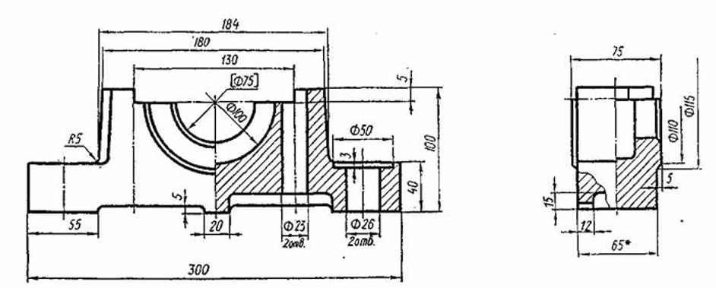

А. Для изготовления детали достаточно видов.

Б. Сверху.

В. Спереди.

Г. Справа.

Д. Слева.

Е. Снизу.

|  |  |
| --- | --- |
| Ответ |  |

**Задание 2.**

**Какую форму имеет поверхность Д, отмеченное на рисунке? Выберите единственный правильный ответ.**

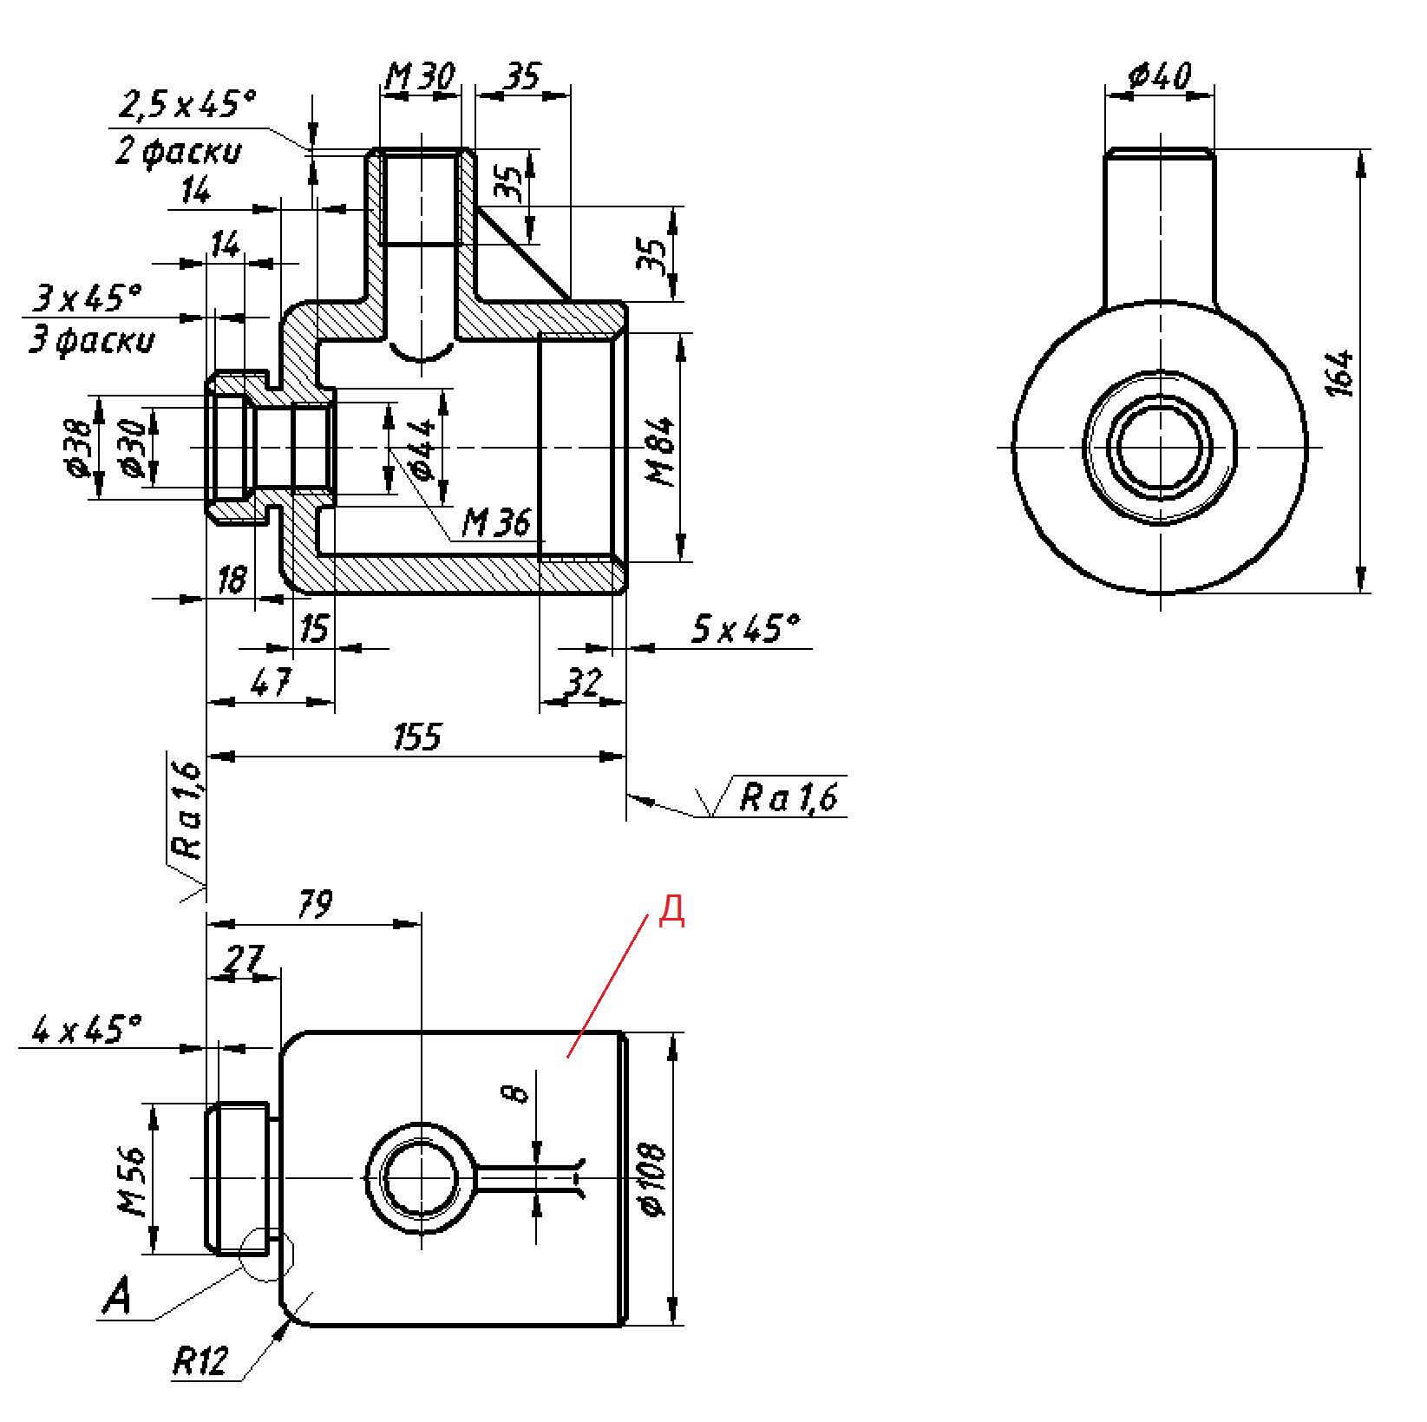

А. Цилиндрическую.

Б. Призматическую.

В. Коническую.

Г. Прямоугольную.

|  |  |
| --- | --- |
| Ответ |  |

**Задание 3.**

**В каких единицах измерения указываются отклонения формы на чертеже? Выберите единственный правильный ответ.**

А. Микрометр (мкм).

Б. Миллиметр (мм).

В. Метр (м).

Г. Безразмерная величина.

|  |  |
| --- | --- |
| Ответ |  |

**Задание 4.**

**Какой допуск расположения указан на изображении? Выберите единственный правильный ответ.**

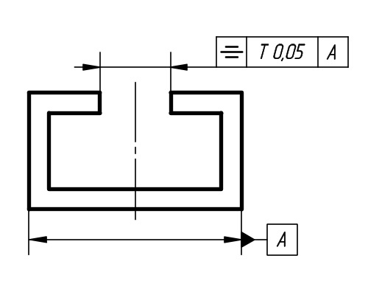

А. Допуск параллельности.

Б. Допуск симметричности.

В. Допуск прямолинейности.

Г. Допуск плоскостности.

|  |  |
| --- | --- |
| Ответ |  |

**Задание 5.**

**С какой шероховатостью должны быть обработаны поверхности канавки Б?**

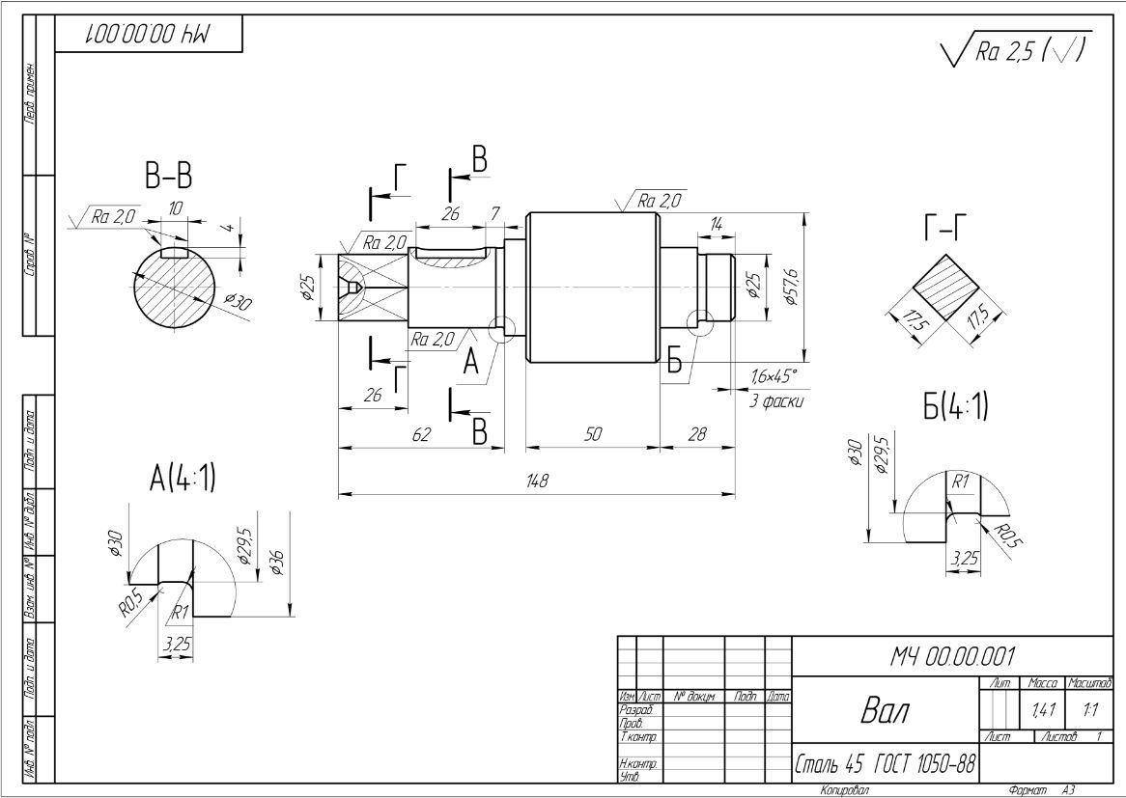

|  |  |
| --- | --- |
| Запишите ответ |  |

**Задание 6.**

**Выберите единственный правильный ответ. В системе отверстия:**

А. Отверстие имеет постоянные предельные отклонения, разнообразие посадок получается за счет изменения предельных отклонений вала.

Б. Вал имеет постоянные предельные отклонения, разнообразие же посадок в этой системе осуществляется за счет изменения предельных отклонений отверстия.

В. Разнообразие посадок осуществляется за счет изменения предельных отклонений вала и отверстия.

Г. Предельные отклонения устанавливаются только для отверстия.

|  |  |
| --- | --- |
| Ответ |  |

**Задание 7.**

**Каким символом на чертежах обозначается «поверхность образована удаления слоя материала»? Выберите единственный правильный ответ.**

А. 

Б. 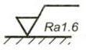

В. 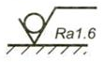

Г. 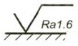

|  |  |
| --- | --- |
| Ответ |  |

**Задание 8.**

**Рассчитайте допуск на ширину шпоночного паза.**

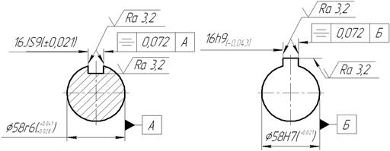.

|  |  |
| --- | --- |
| Запишите ответ |  |

**Задание 9.**

**Что называют характеристикой универсальной делительной головки (УДГ)? Выберите единственный правильный ответ.**

А. Число делений на делительном диске.

Б. Число оборотов рукоятки, которые необходимо сделать, чтобы шпиндель УДГ повернулся на пол-оборота.

В. Высоту от поверхности стола, на котором установлена УДГ, до оси вращения шпинделя.

Г. Число оборотов рукоятки, которые необходимо сделать, чтобы шпиндель УДГ повернулся на один оборот.

Д. Наибольший диаметр отверстия в шпинделе.

|  |  |
| --- | --- |
| Ответ |  |

**Задание 10.**

**В каких случаях применяют способ дифференциального деления при использовании универсальных делительных головок? Выберите единственный правильный ответ.**

А. Для осуществления поворота на 1°.

Б. При обработке винтовых канавок.

В. На делительном лимбе нет окружностей с необходимым количеством отверстий.

Г. Для упрощения установки на фрезерном станке делительной головки.

Д. Для упрощения расчетов настройки универсальной делительной головки.

|  |  |
| --- | --- |
| Ответ |  |

**Задание 11.**

**Для чего служит коробка скоростей фрезерного станка? Выберите единственный правильный ответ.**

А. Для передачи столу различных величин подач.

Б. Для передачи шпинделю станка различных чисел оборотов.

В. Для передачи движения заготовке.

Г. Для быстрого отвода и подвода заготовки.

|  |  |
| --- | --- |
| Ответ |  |

**Задание 12.**

**Что такое «люфт»? Выберите единственный правильный ответ.**

А. Отсутствие перемещения стола, салазок или консоли при включении механической подачи.

Б. Невозможность переключения частоты вращения шпинделя.

В. Быстрый подвод или отвод заготовки к фрезе или от фрезы.

Г. Автоматическое выключение подачи упорными кулачками.

Д. Зазоры в соединении ходового винта и гайки продольной, поперечной и вертикальной подач, образующиеся в результате их износа.

|  |  |
| --- | --- |
| Ответ |  |

**Задание 13.**

**Установите соответствие между элементами консольно-фрезерного станка и обозначением их позиции на рисунке.**



**Ответ запишите в таблицу.**

| Орган управления | Позиция |
| --- | --- |
| 1. Шпиндель |  |
| 2. Пусковая система |  |
| 3. Электродвигатель |  |
| 4. Двигатель привода подач |  |
| 5. Стол |  |

**Задание 14.**

**Установите соответствие между органами управления консольно-фрезерного станка и обозначением их позиции на рисунке.**

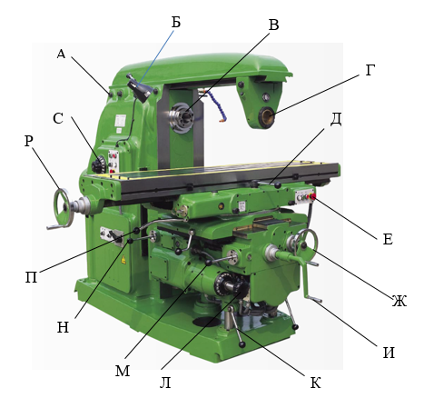

**Ответ запишите в таблицу.**

| Орган управления | Позиция |
| --- | --- |
| 1. Рукоятка включения автоматической продольной подачи стола |  |
| 2. Рукоятка для переключения перебора шпинделя |  |
| 3. Рукоятка ручного вертикального перемещения консоли |  |
| 4. Маховик для переключения коробки подач |  |
| 5. Кнопка останов |  |
| 6. Маховик ручного поперечного перемещения стола |  |

**Задание 15.**

**К наладке и настройке станка относится:**

А. Закрепление заготовки и инструмента.

Б. Установка требуемого числа оборот шпинделя станка.

В. Заземление оборудования.

Г. Проверка системы подачи смазочно-охлаждающей жидкости

Д. Проверка смазочно-охлаждающей системы.

Е. Своевременный ремонт.

|  |  |
| --- | --- |
| Ответ |  |

**Задание 16.**

**Какой параметр контролируется на изображении при настройке станка? Выберите единственный правильный ответ.**

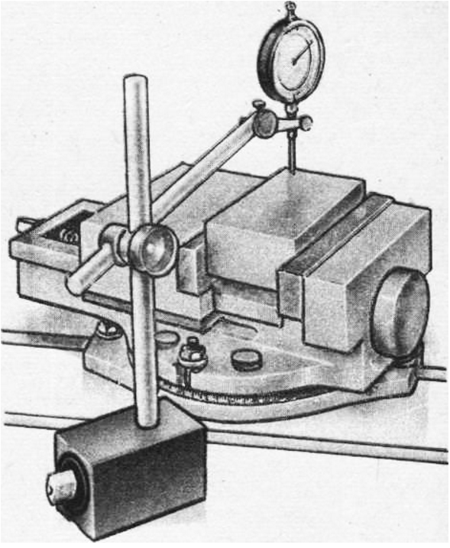

А. Перпендикулярность.

Б. Параллельность.

В. Симметричность.

Г. Профиль продольного сечения.

|  |  |
| --- | --- |
| Ответ |  |

**Задание 17.**

**Какую оснастку применяют для установки на фрезерном станке концевых фрез с коническим хвостовиком? Выберите единственный правильный ответ.**

А. Цанговый патрон.

Б. Переходные втулки.

В. Концевые оправки.

Г. Центровые оправки

|  |  |
| --- | --- |
| Ответ |  |

**Задание 18.**

**Каким должно быть направление винтовых канавок фрезы и вращения шпинделя? Выберите единственный правильный ответ.**

А. Одноименным.

Б. Разноименным.

В. Одноименным или равноимённым в зависимости от типа станка.

Г. Не имеет значения.

|  |  |
| --- | --- |
| Ответ |  |

**Задание 19.**

**Установите соответствие назначения фрез и их изображения. Данные правого столбца могут использоваться один раз, несколько раз или не использоваться вообще.**

| Название | Изображение |
| --- | --- |
| 1. Фреза угловая для пазов типа «ласточкин» хвост.  2. Фреза фасонная.  3. Фреза шпоночная. | А. http://94.127.68.145/catimg/1833A.jpg |
| Б. Картинки по запросу т-образная фреза |
| В. Картинки по запросу отрезная фреза |
| Г. http://specural.com/sites/default/files/images/DIN_327_detail_preview%5B1%5D.jpg |
| Д. http://stanokgid.ru/wp-content/uploads/2015/11/61a9f6d64994baedc6a3f1e82377d9991.jpg |
| Е. http://i01.i.aliimg.com/wsphoto/v0/32240562629/Free-Shipping-12mm-Cutting-Dia-86mm-Length-HSS-4-Flute-font-b-Roughing-b-font-Milling.jpg |

**Ответ запишите в таблицу.**

|  |  |
| --- | --- |
| Название | Изображение |
| 1. Фреза угловая для пазов типа «ласточкин» хвост |  |
| 2. Фреза фасонная |  |
| 3. Фреза шпоночная |  |

**Задание 20.**

**Установите соответствие между элементами фрезы, изображенной на рисунке, и обозначением их позиции.**

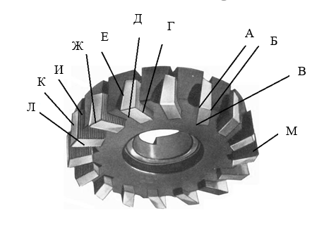

**Ответ запишите в таблицу.**

|  |  |
| --- | --- |
| Элемент | Позиция |
| 1. Главная задняя поверхность |  |
| 2. Передняя поверхность |  |
| 3. Главная режущая кромка |  |
| 4. Вспомогательная режущая кромка |  |

**Задание 21.**

**Выберите инструмент для изготовления паза шириной 10 мм. Выберите несколько правильных ответов.**

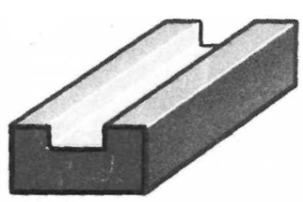

|  |  |  |  |
| --- | --- | --- | --- |
| А. Картинки по запросу фреза торцевая | Б. | | В. |
| Г. | Д.http://elbase.pro/hoffman/simg/b213300.jpg | Е.http://galand66.ru/d/335075/d/image_13.jpg | |

|  |  |
| --- | --- |
| Ответ |  |

**Задание 22.**

**Какой метод лучше применять при обработке заготовки по твердой корке с точки зрения увеличения стойкости фрезы? Выберите единственный правильный ответ.**

А. Попутное фрезерование.

Б. Встречное фрезерование.

В. Метод фрезерования не оказывает влияние на стойкость фрезы.

Г. Зависит от типа фрезы.

|  |  |
| --- | --- |
| Ответ |  |

**Задание 23.**

**На каком изображении показан износ по передней поверхности? Выберите единственный правильный ответ.**

|  |  |
| --- | --- |
| А. | Б. |
| В. | Г. |

|  |  |
| --- | --- |
| Ответ |  |

**Задание 24.**

**Отметьте тип смазочно-охлаждающей жидкости, обеспечивающей главным образом охлаждающее действие. Выберите единственный правильный ответ.**

А. Эмульсия воды в масле.

Б. Минеральное масло.

В. Эмульсия масла в воде.

Г. Синтетическое масло.

|  |  |
| --- | --- |
| Ответ |  |

**Задание 25.**

**Выберите комплект фрез, необходимых для обработки Т-образного паза, изображенного на рисунке. Выберите несколько правильных ответов.**

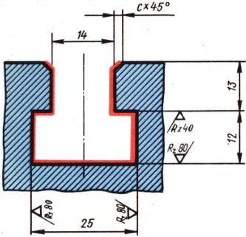

|  |  |  |
| --- | --- | --- |
| А. Картинки по запросу фреза торцевая | Б. | В. http://galand66.ru/d/335075/d/image_13.jpg |
| Г. Картинки по запросу т-образный фреза | Д. | Е.Картинки по запросу двухугловая фреза |
| Ж. http://94.127.68.145/catimg/1833A.jpg | И.http://elbase.pro/hoffman/simg/b213300.jpg | К.Картинки по запросу отрезная фреза |

|  |  |
| --- | --- |
| Ответ |  |

**Задание 26.**

**Какие явления характерны для попутного фрезерования? Выберите несколько правильных ответов.**

А. Силы резания прижимают заготовку.

Б. Зуб фрезы работает на удар при входе в заготовку.

В. Механизмы подач стола нагружены меньше.

Г. Упрочнение обработанной поверхности за счет деформации металла.

Д. Большие температуры на входе зуба фрезы в заготовку.

Е. Большая сила трения на входе зуба фрезы в заготовку.

|  |  |
| --- | --- |
| Ответ |  |

**Задание 27.**

**В чем причины неправильного направления винтовой канавки при фрезеровании заготовки? Выберите единственный правильный ответ.**

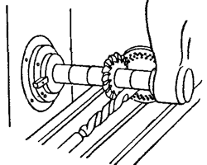

А. Неправильно произведено деление.

Б. Неправильно установлены сменные зубчатые колеса.

В. Неправильно выбрана фреза.

Г. Неправильно установлена глубина фрезерования.

Д. Неправильная заточка фрезы.

|  |  |
| --- | --- |
| Ответ |  |

**Задание 28.**

**Укажите причину неравномерности шага пазов на цилиндрической поверхности. Выберите единственный правильный ответ.**

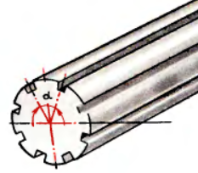

А. Неправильно установлена фреза относительно заготовки.

Б. Неправильный отсчет по лимбу при отсчете глубины резания.

В. Вибрации при обработке.

Г. Неправильно произведено деление.

Д. Обработка изношенной фрезой.

|  |  |
| --- | --- |
| Ответ |  |

**Задание 29.**

**Почему при обработке четырехгранника сторона квадрата получилась меньше, указанной на чертеже? Выберите несколько правильных ответов.**

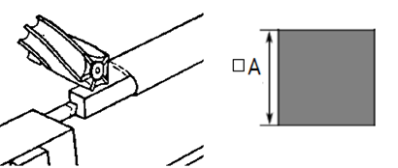

А. Неверно рассчитана глубина резания.

Б. Неверно выбрана скорость резания.

В. Биение и износ фрезы.

Г. Неверно произведен отсчет по шкале лимба при перемещении вертикальной подачи.

Д. Неверно произведено деление при отсчете делений по диску.

Е. Неверно произведен отсчет по шкале лимба при перемещении горизонтальной подачи.

|  |  |
| --- | --- |
| Ответ |  |

**Задание 30.**

**Расположите данные марки твердого сплава в порядке возрастания ударной прочности.**

А. ВК10 [ГОСТ 3882](http://www.ukrtop.info/gost/gost_start.php?gost_number=3882)–74

Б. ВК8 [ГОСТ 3882](http://www.ukrtop.info/gost/gost_start.php?gost_number=3882)–74.

В. ВК6 [ГОСТ 3882](http://www.ukrtop.info/gost/gost_start.php?gost_number=3882)–74.

**Запишите последовательность в таблицу:**

|  |  |  |
| --- | --- | --- |
| 1 | 2 | 3 |
|  |  |  |

**Задание 31.**

**Какие требование не предъявляются к эскизу? Выберите единственный правильный ответ.**

А. Соблюдение масштаба.

Б. Обозначения шероховатости.

В. Обозначение допусков.

Г. Проекционные связи.

|  |  |
| --- | --- |
| Ответ |  |

**Задание 32.**

**Что называют модулем зубчатого зацепления? Выберите единственный правильный ответ.**

А. Часть диаметра делительной окружности, приходящейся на один зуб.

Б. Расстояние между одноимен­ными профильными поверхностя­ми соседних зубьев.

В. Радиальное расстояние между окружностями вершин и впадин зубчатого колеса.

Г. Расстояние между серединами двух соседних зубьев, измеренных по дуге делительной окружности.

|  |  |
| --- | --- |
| Ответ |  |

**Задание 33.**

**Укажите дисковую модульную фрезу. Выберите единственный правильный ответ.**

|  |  |
| --- | --- |
| А.  216773316_w200_h200_241130310_1_10__kramatorsk.jpg (200×170) | Б.  frezaUglovay.jpg (278×480) |
| В.  243784477_w200_h200_cid2111431_pid161187724-fde24c62.jpg (176×200) | Г.  Картинки по запросу фасонная фреза |
| Д.  zenkovka_60-150x150.gif (150×150) | Е.  185pic3_3.jpg (485×552) |

|  |  |
| --- | --- |
| Ответ |  |

**Задание 34.**

**Установите последовательность действий при нарезании зубьев на горизонтально-фрезерном станке.**

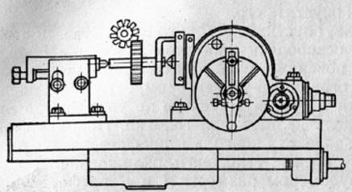

А. Профрезеровать первую впадину.

Б. Подвести заготовку до касания с фрезой.

В. Произвести деление.

Г. По лимбу поднять стол на глубину фрезерования.

Д. Проверить профиль впадины шаблоном.

Е. Профрезеровать оставшиеся впадины зубьев.

**Запишите последовательность в таблицу:**

|  |  |  |  |  |  |
| --- | --- | --- | --- | --- | --- |
| 1 | 2 | 3 | 4 | 5 | 6 |
|  |  |  |  |  |  |

**Задание 35.**

**Укажите причину погрешности высоты и толщины зубьев зубчатого колеса после фрезерования на горизонтально-фрезерном станке? Выберите единственный правильный ответ.**

А. Ошибка при делении.

Б. Неправильно выбран делительный диск.

В. Ошибка в отсчете глубины фрезерования.

Г. Неправильная установка фрезы.

Д. Рабочий не пользовался раздвижным сектором делительного диска.

|  |  |
| --- | --- |
| Ответ |  |

**Задание 36.**

**Какой параметр фрезы контролируется на изображении? Выберите единственный правильный ответ.**

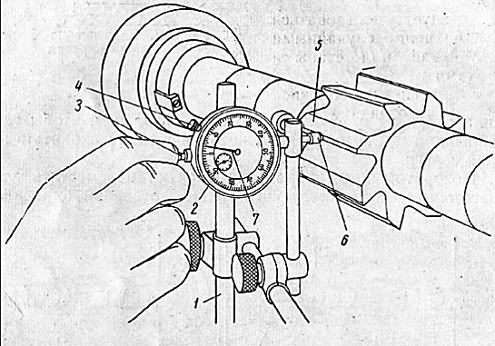

А. Диаметр фрезы.

Б. Величина переднего угла.

В. Радиальное биение зубьев фрезы.

Г. Торцевое биение фрезы.

Д. Параллельность оси вращения шпинделя рабочей поверхности стола.

Е. Ширина ленточки фрезы.

|  |  |
| --- | --- |
| Ответ |  |

**Задание 37.**

**Какой параметр при изготовлении детали контролируется на изображении? Выберите единственный правильный ответ.**

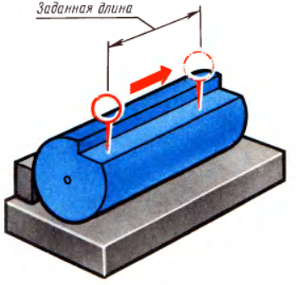

А. Перпендикулярность.

Б. Параллельность.

В. Прямолинейность.

Г. Профиль продольного сечения.

Д. Плоскостность.

|  |  |
| --- | --- |
| Ответ |  |

**Задание 38.**

**Укажите номер позиции, соответствующей заданному элементу конструкции угломера, изображенного на рисунке.**

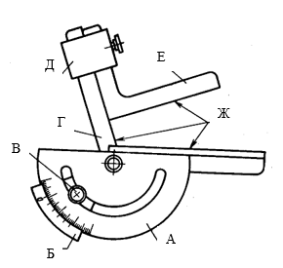

**Ответ запишите в таблицу:**

| Элемент | Позиция |
| --- | --- |
| 1. Стопор |  |
| 2. Измерительные поверхности |  |
| 3. Нониус |  |

**Задание 39.**

**Укажите номер позиции, соответствующей заданной части микрометрического глубиномера, изображенного на рисунке.**

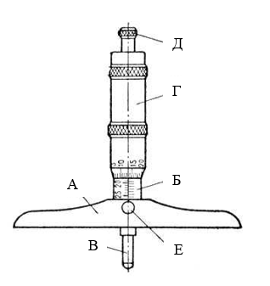

**Ответ запишите в таблицу:**

|  |  |
| --- | --- |
| Элемент | Позиция |
| 1. Барабан |  |
| 2. Стебель |  |
| 3. Измерительный стержень |  |

**Задание 40.**

**В каком случае необходимо прибегать к методу слепков при измерении шероховатости?**

А. Дорогостоящее изделие.

Б. Нет образцов шероховатости.

В. На детали есть труднодоступные места.

Г. Крупногабаритное изделие.

|  |  |
| --- | --- |
| Ответ |  |

**Задание 41.**

**Отметьте, при каком сочетании результатов контроля размера ширины прямоугольного паза двусторонним калибром-скобой деталь будет годна. Выберите единственный правильный ответ.**

|  | ПР… | НЕ … |
| --- | --- | --- |
| А | … проходит | … проходит |
| Б | … не проходит | … проходит |
| В | … проходит | … не проходит |
| Г | … не проходит | … не проходит |

|  |  |
| --- | --- |
| Ответ |  |

**Задание 42.**

**Выберите прибор для контроля толщины зуба зубчатого колеса. Выберите единственный правильный ответ.**

|  |  |
| --- | --- |
| А  20150.jpg (2162×638) | |
| Б  57382_02_mid.jpg (500×375) | В  25463_01_mid.jpg (500×375) |
| Г.  Микрометр | Д.  http://in-snab.ru/wp-content/uploads/2012/08/-%D0%93%D0%9C-e1347097592975.png |

|  |  |
| --- | --- |
| Ответ |  |

**Задание 43.**

**Какой параметр контролируют на схеме? Выберите единственный правильный ответ.**

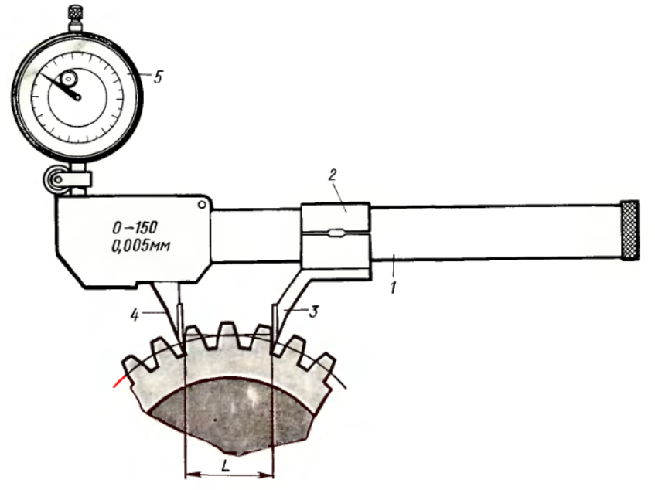

А. Ширина зуба.

Б. Модуль.

В. Колебание длины общей нормали.

Г. Длина общей нормали.

Д. Высота от вершины зуб до постоянной хорды.

|  |  |
| --- | --- |
| Ответ |  |

**Задание 44.**

**Установите верную последовательность действий обращения с углекислотным огнетушителем в случае возникновения пожара.**

А. Поднести огнетушитель к очагу пожара.

Б. Сорвать пломбу.

В. Взять огнетушитель.

Г. Направить струю заряда на огонь.

Д. Выдернуть чеку.

Е. Перевести раструб в горизонтальное положение и нажать на рычаг.

**Запишите последовательность в таблицу:**

|  |  |  |  |  |  |
| --- | --- | --- | --- | --- | --- |
| 1 | 2 | 3 | 4 | 5 | 6 |
|  |  |  |  |  |  |

**Задание 45.**

**Какие работы не надо проводить при ежедневном техническом обслуживании фрезерного станка? Выберите единственный правильный ответ.**

А. Уборка станка.

Б. Проверка цепи заземления.

В. Замена СОЖ.

Г. Очистка фильтра насоса подачи СОЖ.

|  |  |
| --- | --- |
| Ответ |  |

**Задание 46.**

**Отметьте действия, которые следует выполнять при проверке исправности и работоспособности фрезерного станка. Выберите несколько правильных ответов.**

А. Убедиться в исправности кнопок «Пуск» и «Стоп».

Б. Обработать пробную деталь.

В. Установить тиски.

Г. Проверить ход салазок стола.

Д. Проверить биение фрезы.

|  |  |
| --- | --- |
| Ответ |  |

**Задание 47.**

**Установите соответствие предметов с изображением на рисунке.**

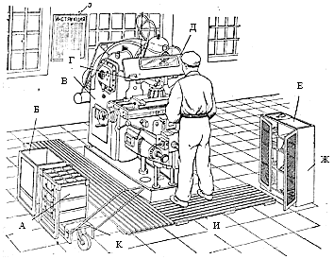

**Ответ запишите в таблицу:**

|  |  |
| --- | --- |
| Предмер | Позиция |
| 1. Инструментальный шкаф |  |
| 2. Лампа местного освещения |  |
| 3. Ящик для деталей |  |

**Задание 48.**

**Установите соответствие основных частей порошкового огнетушителя.**

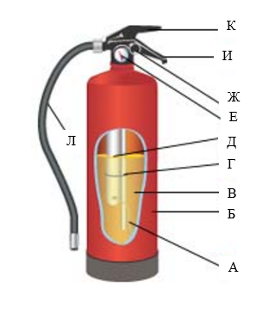

**Ответ запишите в таблицу:**

|  |  |
| --- | --- |
| Элемент | Позиция |
| 1. Сифонная трубка |  |
| 2. Рычаг запорно-пускового устройства |  |
| 3. Манометр |  |
| 4. Предохранительная чека |  |
| 5. Ручка для переноски |  |

***Квалификация: Инженер-технолог по механообработке в машиностроении III категории (5-й уровень квалификации)***

**Задание 1.**

**К какой системе государственных стандартов относятся стандарты по технологичности? Выберите один правильный ответ.**

А. Единая система конструкторской документации (ЕСКД).

Б. Единая система технологической документации (ЕСТД).

В. Единая система технологической подготовки производства (ЕСТПП).

Г. Единая система программной документации (ЕСПД).

|  |  |
| --- | --- |
| Ответ |  |

**Задание 2.**

**Для какого объекта, согласно государственным стандартам, можно оценить технологичность? Выберите один правильный ответ.**

А. Изделие.

Б. Производственный участок.

В. Технологический процесс.

Г. Метод обработки.

|  |  |
| --- | --- |
| Ответ |  |

**Задание 3.**

**При каком типе производства производят количественную оценку технологичности конструкции детали? Выберите один правильный ответ.**

А. Единичное.

Б. Мелкосерийное.

В. Среднесерийное.

Г. Крупносерийное.

Д. Массовое.

|  |  |
| --- | --- |
| Ответ |  |

**Задание 4.**

**Какой из вариантов конструкции детали является более технологичным? Выберите один правильный ответ.**

|  |  |
| --- | --- |
|  |  |
| А. | Б. |
|  |  |
| В. | Г. |

|  |  |
| --- | --- |
| Ответ |  |

**Задание 5.**

**Какой из вариантов конструкции детали является более технологичным? Выберите один правильный ответ.**

|  |  |
| --- | --- |
|  |  |
| А. | Б. |
|  |  |
| В. | Г. |

|  |  |
| --- | --- |
| Ответ |  |

**Задание 6.**

**Выберите основные показатели количественной оценки технологичности. Выберите все правильные ответы.**

А. Трудоемкость.

Б. Коэффициент применяемости материала.

В. Коэффициент унификации конструктивных элементов.

Г. Коэффициент точности обработки.

Д. Технологическая себестоимость.

|  |  |
| --- | --- |
| Ответ |  |

**Задание 7.**

**Выберите способы получения заготовок, использующиеся в единичном производстве. Выберите все правильные ответы.**

А. Горячая объемная штамповка.

Б. Сварка.

В. Ковка на молоте плоскими бойками.

Г. Литье в песчано-глинистую форму.

Д. Литье под давлением.

Е. Литье в кокиль.

|  |  |
| --- | --- |
| Ответ |  |

**Задание 8.**

**Выберите способы получения заготовок, использующиеся в массовом производстве. Выберите все правильные ответы.**

А. Горячая объемная штамповка.

Б. Литье по выплавляемой модели.

В. Ковка на молоте плоскими бойками.

Г. Литье в песчано-глинистую форму.

Д. Сварка.

Е. Литье в кокиль.

|  |  |
| --- | --- |
| Ответ |  |

**Задание 9.**

**Какие материалы обладают хорошей пластичностью в горячем состоянии? Выберите все правильные ответы.**

А. 40Х ГОСТ 4543 - 2016.

Б. ВЧ40 ГОСТ 7293 - 85.

В. СЧ30 ГОСТ 1412 - 85.

Г. Ст3пс ГОСТ 380 - 2005.

Д. КЧ35-10 ГОСТ 1215 - 79.

|  |  |
| --- | --- |
| Ответ |  |

**Задание 10.**

**Какие материалы обладают хорошей обрабатываемостью резанием? Выберите все правильные ответы.**

А. 40ХН2МА ГОСТ 4543 - 2016.

Б. А40Г ГОСТ 1414 - 75.

В. ХВГ ГОСТ 5950 - 2000.

Г. 30ХГТ ГОСТ 4543 - 2016.

Д. 45 ГОСТ 1050 - 2013.

|  |  |
| --- | --- |
| Ответ |  |

**Задание 11.**

**Какова максимальная толщина стандартного горячекатаного стального листа? Выберите один правильный ответ.**

А. 80 мм.

Б. 120 мм.

В. 160 мм.

Г. 200 мм.

Д. 240 мм.

|  |  |
| --- | --- |
| Ответ |  |

**Задание 12.**

**Каков максимальный диаметр стандартного горячекатаного круглого стального проката? Выберите один правильный ответ.**

А. 110 мм.

Б. 200 мм.

В. 270 мм.

Г. 340 мм.

Д. 410 мм.

|  |  |
| --- | --- |
| Ответ |  |

**Задание 13.**

**При изготовлении заготовок из каких материалов можно использовать электродуговую сварку? Выберите все правильные ответы.**

А. 20Х ГОСТ 4543 - 2016.

Б. 12Х18Н10Т ГОСТ 5632 - 2014.

В. СЧ15 ГОСТ 1412 - 85.

Г. ВСт2пс ГОСТ 380 - 2005.

Д. Р6М5 ГОСТ 19265 - 73.

|  |  |
| --- | --- |
| Ответ |  |

**Задание 14.**

**При изготовлении заготовок из каких материалов можно использовать литье в песчано-глинистые формы? Выберите все правильные ответы.**

А. ВЧ35 ГОСТ 7293 - 85.

Б. 30ХГСА ГОСТ 4543 - 2016.

В. 30ГСЛ ГОСТ 977 - 88.

Г. 20Х ГОСТ 4543 - 2016.

Д. Ст3кп ГОСТ 380 - 2005.

|  |  |
| --- | --- |
| Ответ |  |

**Задание 15.**

**Как называется отклонение расположения плоскости относительно базы Б, указанное на эскизе?**

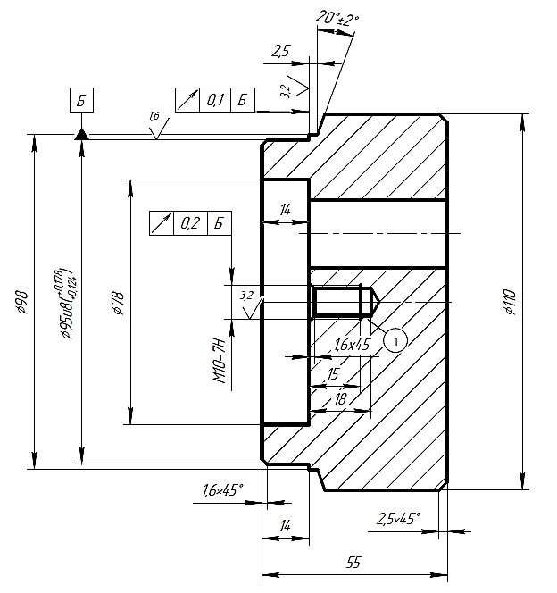

|  |  |
| --- | --- |
| Запишите ответ |  |

**Задание 16.**

**Выберите способ контроля диаметра отверстия 20Н9 в условиях крупносерийного производства. Выберите один правильный ответ.**

А. Непосредственное измерение микрометром.

Б. Непосредственное измерение штангенциркулем.

В. Калибр-пробкой.

Г. Калибр-скобой.

|  |  |
| --- | --- |
| Ответ |  |

**Задание 17.**

**Выберите способ контроля диаметра наружной поверхности 20h9 в условиях крупносерийного производства. Выберите один правильный ответ.**

А. Непосредственное измерение микрометром.

Б. Непосредственное измерение штангенциркулем.

В. Калибр-пробкой.

Г. Калибр-скобой.

|  |  |
| --- | --- |
| Ответ |  |

**Задание 18.**

**Установите соответствие между контролируемым параметром и средством контроля. Данные правого столбца могут использоваться один раз, несколько раз или не использоваться вообще.**

| Контролируемый параметр | Средство контроля |
| --- | --- |
| 1. Средний диаметр наружной резьбы  2. Толщина листа  3. Длина общей нормали зубчатых колес | А. http://cs618921.vk.me/v618921027/c247/1EHD34FbkHk.jpg |
| Б. http://rhs.com.ru/sites/default/files/IMG/page/577/577-1.jpg |
| В. http://www.chelzavod.ru/uploads/files/files-33pRfBqhTH.jpg |
| Г. |

**Ответ запишите в таблицу.**

|  |  |
| --- | --- |
| Контролируемый параметр | Средство контроля |
| 1. |  |
| 2. |  |
| 3. |  |

**Задание 19.**

**Выберите средство для контроля соответствующего параметра. Данные правого столбца могут использоваться один раз, несколько раз или не использоваться вообще.**

| Контролируемый параметр | Средство контроля |
| --- | --- |
| 1. Диаметр отверстия  2. Диаметр наружной цилиндрической поверхности  3. Глубина отверстия | А. http://in-snab.ru/wp-content/uploads/2012/08/-%D0%93%D0%9C-e1347097592975.png |
| Б. |
| В. |
| Г. |

**Ответ запишите в таблицу.**

|  |  |
| --- | --- |
| Контролируемый параметр | Средство контроля |
| 1. |  |
| 2. |  |
| 3. |  |

**Задание 20.**

**Какое число степеней свободы следует отнять у заготовки вала при фрезеровании паза под призматическую шпонку?**

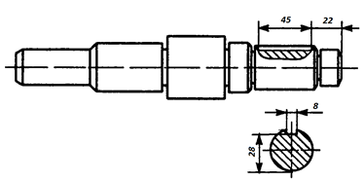

|  |  |
| --- | --- |
| Запишите ответ |  |

**Задание 21.**

**Какое число степеней свободы следует отнять у заготовки вала при фрезеровании лыски?**

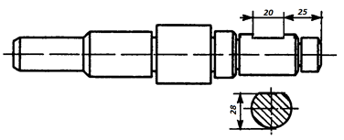

|  |  |
| --- | --- |
| Запишите ответ |  |

**Задание 22.**

**Выберите правильную схему базирования заготовки при фрезеровании лыски. Выберите один правильный ответ.**

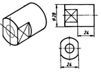

|  |  |
| --- | --- |
| А. | Б. |
| В. | Г. |

|  |  |
| --- | --- |
| Ответ |  |

**Задание 23.**

**Выберите правильную схему базирования заготовки при растачивании отверстия. Выберите один правильный ответ.**

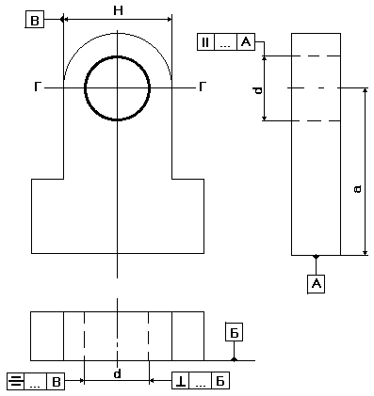

|  |  |
| --- | --- |
| А. | Б. |
| В. | Г. |

|  |  |
| --- | --- |
| Ответ |  |

**Задание 24.**

**Выберите операции, которые будет включать в себя технологический процесс изготовления крышки (материал СЧ15 ГОСТ 1412 – 85) на универсальном оборудовании с ручным управлением в условиях мелкосерийного производства. Шероховатость всех обрабатываемых поверхностей Ra 6,3. Выберите все правильные ответы.**

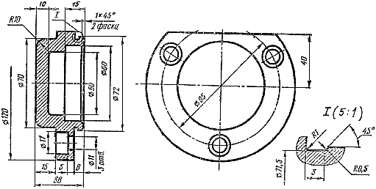

А. Внутришлифовальная.

Б. Долбежная.

В. Круглошлифовальная.

Г. Протяжная.

Д. Расточная.

Е. Сверлильная.

Ж. Строгальная.

И. Токарная.

К. Фрезерная.

|  |  |
| --- | --- |
| Ответ |  |

**Задание 25.**

**Выберите операции, которые будет включать в себя технологический процесс изготовления вала (материал 40Х ГОСТ 4543 - 2016) на универсальном оборудовании с ручным управлением в условиях мелкосерийного производства. Шероховатость всех обрабатываемых поверхностей Ra 6,3. Выберите все правильные ответы.**

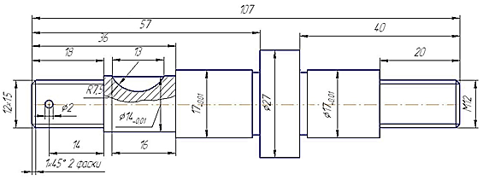

А. Фрезерная.

Б. Токарная.

В. Строгальная.

Г. Сверлильная.

Д. Расточная.

Е. Круглошлифовальная.

Ж. Долбежная.

И. Внутришлифовальная.

К. Протяжная.

|  |  |
| --- | --- |
| Ответ |  |

**Задание 26.**

**Технологический процесс изготовления какой детали можно взять в качестве техпроцесса-аналога? Выберите один правильный ответ.**

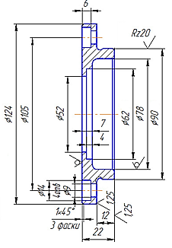

|  |  |
| --- | --- |
| А. | Б. |
| В. | Г. |

|  |  |
| --- | --- |
| Ответ |  |

**Задание 27.**

**Технологический процесс изготовления какой детали можно взять в качестве техпроцесса-аналога? Выберите один правильный ответ.**

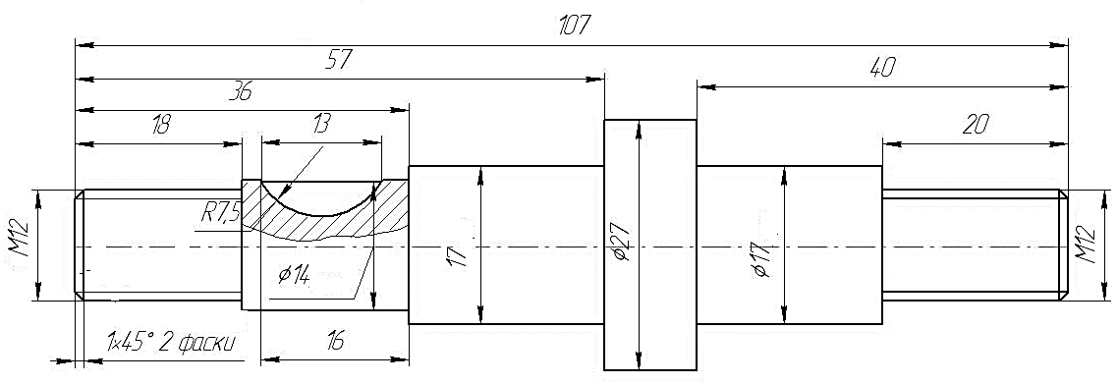

|  |  |
| --- | --- |
| А. | Б. |
| В. | Г. |

|  |  |
| --- | --- |
| Ответ |  |

**Задание 28.**

**На каком станке выполняют вертикально-фрезерные операции? Выберите один правильный ответ.**

|  |  |
| --- | --- |
| А. http://zaoevrostan.ru/wp-content/uploads/2012/11/FSS350MR-FSS450MR.jpg | Б. http://rustan.ru/sites/default/files/6t83-1.jpg |
| В. http://www.belctanko.ru/data/img/GD200.jpg | Г. http://www.stan-samara.ru/images/2a450af10.JPG |

|  |  |
| --- | --- |
| Ответ |  |

**Задание 29.**

**На каком станке выполняют вертикально-сверлильные операции? Выберите один правильный ответ.**

|  |  |
| --- | --- |
| А. http://dvt-spb.ru/images/cms/headers/10000381_jrd-720r_web.jpg | Б. http://www.stan-samara.ru/images/2a450af10.JPG |
| В. http://www.belctanko.ru/data/img/GD200.jpg | Г. http://www.nelidovpressmash.ru/volume/2n125.jpg |

|  |  |
| --- | --- |
| Ответ |  |

**Задание 30.**

**Какие станки можно использовать для черновой обработки плоских поверхностей? Выберите все правильные ответы.**

А. Горизонтально-фрезерный.

Б. Вертикально-фрезерный.

В. Продольно-фрезерный.

Г. Продольно-шлифовальный.

Д. Плоскошлифовальный.

|  |  |
| --- | --- |
| Ответ |  |

**Задание 31.**

**Какие станки можно использовать для черновой обработки наружных поверхностей вращения? Выберите все правильные ответы.**

А. Бесцентровошлифовальный.

Б. Круглошлифовальный.

В. Токарно-винторезный.

Г. Токарно-карусельный.

Д. Токарно-револьверный.

|  |  |
| --- | --- |
| Ответ |  |

**Задание 32.**

**Выберите инструмент для фрезерования горизонтальной плоскости на вертикально-фрезерном станке. Выберите один правильный ответ.**

|  |  |
| --- | --- |
| А. Картинки по запросу фреза торцевая | Б. |
| В. | Г. |

|  |  |
| --- | --- |
| Ответ |  |

**Задание 33.**

**Выберите инструмент для фрезерования вертикальной плоскости на вертикально-фрезерном станке. Выберите один правильный ответ.**

|  |  |
| --- | --- |
| А. Картинки по запросу фреза торцевая | Б. |
| В. | Г. |

|  |  |
| --- | --- |
| Ответ |  |

**Задание 34.**

**Назначьте величину подачи при черновом точении заготовки из стали 20Х ГОСТ 4543 – 2016.**

|  |  |  |
| --- | --- | --- |
| Запишите ответ с точность до десятых долей |  | мм/об |

**Задание 35.**

**Назначьте величину подачи при черновом растачивании отверстия в заготовке из чугуна СЧ 20 ГОСТ 1412–85.**

|  |  |  |
| --- | --- | --- |
| Запишите ответ с точность до десятых долей |  | мм/об |

**Задание 36.**

**Установите последовательность выбора режимов резания при токарной обработке.**

А. Подача.

Б. Число оборотов шпинделя.

В. Скорость резания.

Г. Глубина резания.

**Запишите последовательность в таблицу.**

|  |  |  |  |
| --- | --- | --- | --- |
| 1 | 2 | 3 | 4 |
|  |  |  |  |

**Задание 37.**

**Какие составляющие штучно-калькуляционного времени входят в оперативное время? Выберите все правильные ответы.**

А. Время на отдых и личные потребности.

Б. Время технического и организационного обслуживания рабочего места.

В. Вспомогательное время.

Г. Основное время.

Д. Подготовительно-заключительное время.

|  |  |
| --- | --- |
| Ответ |  |

**Задание 38.**

**Какое время нужно прибавить к штучному для расчета штучно-калькуляционного времени? Выберите один правильный ответ.**

А. Основное время.

Б. Вспомогательное время.

В. Подготовительно-заключительное время.

Г. Время технического и организационного обслуживания рабочего места.

Д. Время на отдых и личные потребности.

|  |  |
| --- | --- |
| Ответ |  |

**Задание 39.**

**Выберите наименования операций, названные в соответствии с ЕСТД. Выберите все правильные ответы.**

А. Токарно-винторезная.

Б. Сверление.

В. Шлифование.

Г. Фрезерная с ЧПУ.

|  |  |
| --- | --- |
| Ответ |  |

**Задание 40.**

**Укажите правильную запись содержания перехода обработки резанием ГОСТ 3.1702-79 «ЕСТД. Правила записи операций и переходов. Обработка резанием»? Выберите один правильный ответ.**

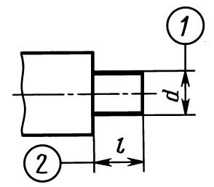

А. Обработать заготовку на токарном станке согласно эскизу.

Б. Размеры 1 и 2 обработать точением.

В. Обточить поверхность, выдерживая размеры *d* и *l*.

Г. Точить поверхность, выдерживая размеры 1 и 2.

|  |  |
| --- | --- |
| Ответ |  |

**Задание 41.**

**Расположите варианты термической обработки стали 40Х ГОСТ 4543-2016 в порядке возрастания твердости поверхностного слоя.**

А. Закалка ТВЧ.

Б. Закалка + отпуск.

В. Отжиг.

**Запишите последовательность в таблицу.**

|  |  |  |
| --- | --- | --- |
| 1 | 2 | 3 |
|  |  |  |

**Задание 42.**

**Что может использовать рабочий для уборки сливной металлической стружки со столов сверлильных и фрезерных станков? Выберите несколько правильных ответов.**

А. Щетки.

Б. Рукавицы брезентовые.

В. Сжатый воздух.

Г. Крючки металлические.

Д. Специальные скребки.

|  |  |
| --- | --- |
| Ответ |  |

**Задание 43.**

**Какова максимально допустимая температура нагрева быстрорежущей стали без потери ее режущих свойств? Выберите один правильный ответ.**

А. 350 °С.

Б. 650 °С.

В. 1000 °С.

Г. 1500 °С.

|  |  |
| --- | --- |
| Ответ |  |

**Задание 44.**

**В чем причина появления конусности при точении в центрах на токарном станке? Выберите один правильный ответ.**

А. Износ направляющих.

Б. Смещения заднего центра относительно переднего.

В. Биение шпинделя станка.

Г. Неправильная установка резца.

|  |  |
| --- | --- |
| Ответ |  |

**Задание 45.**

**В чем причина появления овальности при точении на токарном станке? Выберите один правильный ответ.**

А. Износ направляющих.

Б. Смещения заднего центра относительно переднего.

В. Биение шпинделя станка.

Г. Неправильная установка резца.

|  |  |
| --- | --- |
| Ответ |  |

**Задание 46.**

**Что является причиной отклонений от соосности наружной и внутренней поверхностей при точении кольца на оправке? Выберите один правильный ответ.**

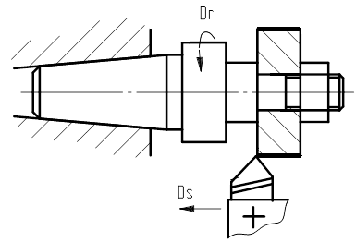

А. Погрешность базирования.

Б. Погрешность закрепления.

В. Погрешность настройки станка на размер.

Г. Погрешность, вызванная упругими деформациями элементов технологической системы под действием сил резания.

Д. Погрешность, вызванная износом инструмента.

Е. Погрешность, вызванная тепловыми явлениями в технологической системе.

|  |  |
| --- | --- |
| Ответ |  |

**Задание 47.**

**Что является причиной погрешности формы отверстия тонкостенного кольца при растачивании на токарном станке в трехкулачковом патроне? Выберите один правильный ответ.**

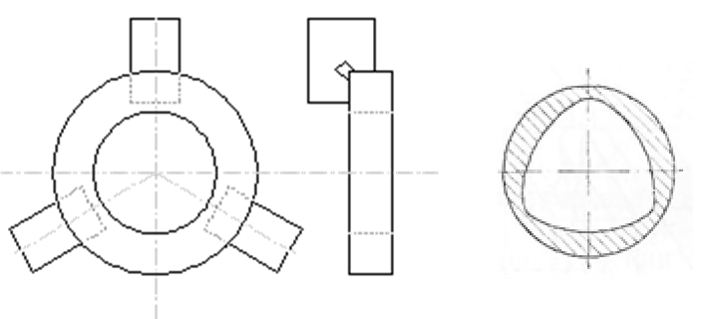

А. Погрешность базирования.

Б. Погрешность закрепления.

В. Погрешность настройки станка на размер.

Г. Погрешность, вызванная упругими деформациями элементов технологической системы под действием сил резания.

Д. Погрешность, вызванная износом инструмента.

Е. Погрешность, вызванная тепловыми явлениями в технологической системе.

|  |  |
| --- | --- |
| Ответ |  |

**Задание 48.**

**Какой способ настройки станка на размер следует использовать для уменьшения влияния погрешностей, вызванных упругими деформациями элементов технологической системы? Выберите один правильный ответ.**

А. По пробной детали.

Б. По эталону.

В. Вне станка.

Г. Не зависит от способа настройки станка

|  |  |
| --- | --- |
| Ответ |  |

**Задание 49.**

**Каким образом можно уменьшить погрешность обработки партии заготовок, вызванную износом режущего инструмента? Выберите один правильный ответ.**

А. Уменьшить скорость резания.

Б. Уменьшить подачу.

В. Увеличить скорость резания.

Г. Увеличить подачу.

|  |  |
| --- | --- |
| Ответ |  |

**Задание 50.**

**Какой документ, согласно Р 50-67-88 «Рекомендации. ЕСТД. Порядок оформления документов, применяемых при разработке, внедрении и функционировании технологических процессов», является основанием для изготовления дублеров технологической оснастки на предприятии? Выберите один правильный ответ.**

А. Карта заказа на проектирование и изготовление технологической оснастки.

Б. Ведомость заказа изготовления технологической оснастки.

В. Карта согласования технологического процесса.

Г. Акт внедрения технологического процесса и (или) оснастки.

Д. Ведомость оснастки.

|  |  |
| --- | --- |
| Ответ |  |